НАЦІОНАЛЬНИЙ ТЕХНІЧНИЙ УНІВЕРСИТЕТ УКРАЇНИ
«КИЇВСЬКИЙ ПОЛІТЕХНІЧНИЙ ІНСТИТУТ
імені ІГОРЯ СІКОРСЬКОГО»
Факультет прикладної математики
Кафедра системного програмування і
спеціалізованих комп’ютерних систем

«На правах рукопису»  УДК 004.657 | До захисту допущено:  Завідувач кафедри  ________ Віталій РОМАНКЕВИЧ  «___»_____________2024 р.
Магістерська дисертація
на здобуття ступеня магістра
за освітньо- професійною програмою «Системне програмування та спеціалізовані комп’ютерні системи»
зі спеціальності 123 «Комп’ютерна інженерія»
на тему: «Комп’ютерна система розподіленої реплікації даних між серверами PostgreSQL»
Виконав:
студент ІІ курсу, групи КВ-32 мп
Русаков Максим Віталійович __________
Науковий керівник:
проф. каф. СПіСКС, д.т.н., проф.
Романкевич Віталій Олексійович __________
Консультант:
cт.викладач каф. СПСКС
Радченко Костянтин Олександрович __________
Рецензент:
ст.викл. каф. обчислювальної техніки ФІОТ
Алещенко Олексій Вадимович __________

Засвідчую, що у цій магістерській дисертації немає запозичень з праць інших авторів без відповідних посилань.
Студент _____________

Київ – 2024 року
Національний технічний університет України
«Київський політехнічний інститут імені Ігоря Сікорського»
Факультет прикладної математики
Кафедра системного програмування і спеціалізованих комп’ютерних систем
Рівень вищої освіти – другий (магістерський)
Спеціальність – 123 «Комп’ютерна інженерія»»
Освітньо-професійна програма «Системне програмування та спеціалізовані комп’ютерні системи»
ЗАТВЕРДЖУЮ
Завідувач кафедри
_______ Віталій РОМАНКЕВИЧ
«___»_____________2023 р.
ЗАВДАННЯ
на магістерську дисертацію студенту
Русакову Максиму Віталійовичу
1. Тема дисертації «Комп’ютерна система розподіленої реплікації даних між серверами PostgreSQL», науковий керівник дисертації Романкевич Віталій Олексійович, проф., проф. каф. СПіСКС, д.т.н., консультант Радченко Костянтин Олександрович, cт.викладач каф. СПСКС, затверджена наказом по університету від «08» листопада 2024 р. №5007-с
2. Термін подання студентом дисертації 9 грудня 2024 р.
3. Об’єкт дослідження: система реплікації даних між серверами PostgreSQL.
4. Предмет дослідження: алгоритми та технології, що використовуються для розподіленої реплікації даних між серверами PostgreSQL, а також їх адаптація до різних сценаріїв і вимог для забезпечення ефективної, масштабованої та надійної роботи інформаційних систем..
5. Перелік завдань, які потрібно розробити:
- дослідити методи реплікації даних у системах з PostgreSQL та їх основні характеристики;
- проаналізувати існуючі підходи до вибіркової реплікації даних між серверами PostgreSQL;
- визначити вимоги до розробки системи розподіленої реплікації для забезпечення узгодженості та надійності даних;
- розробити алгоритм вибіркової реплікації окремих таблиць і рядків для мінімізації навантаження на систему;
- створити можливість управління реплікацією через конфігураційні файли;
- створити спосіб моніторингу та контролю процесу реплікації даних;
- виконати тестування розробленої системи та провести порівняльний аналіз її ефективності з існуючими аналогами.
6. Перелік графічного (ілюстративного) матеріалу:
- структурна схема системи розподіленої реплікації даних між серверами PostgreSQL;
- діаграми послідовності для процесів реплікації та синхронізації даних між серверами;
- приклади конфігураційних файлів для налаштування параметрів вибіркової реплікації;
- результати тестування системи
7. Перелік публікацій:
- Тези доповіді “Реплікація даних як важлива складова великих розподілених систем”.
- Тези доповіді “Масштабованість і адаптивність кастомної системи реплікації PostgreSQL для великих розподілених систем”.
8. Консультанти розділів дисертації
Розділ | Прізвище, ініціали та посада  консультанта | Підпис, дата
Розділ | Прізвище, ініціали та посада  консультанта | завдання  видав | завдання  прийняв
Огляд предметної області, нормконтроль | Радченко К.О.
8. Дата видачі завдання 25.10.2023
Календарний план
№ з/п | Назва етапів виконання  магістерської дисертації | Термін виконання етапів магістерської дисертації | Примітка
1. | Огляд існуючих рішень | 03.11.2023
2. | Вибір засобів моделювання | 06.12.2023
3. | Робота над першим розділом магістерської дисертації; проведення наукового дослідження | 09.04.2024
4. | Робота над другим розділом магістерської дисертації; проведення наукового дослідження | 12.09.2024
5. | Робота над третім розділом магістерської дисертації; проведення наукового дослідження | 02.10.2024
6. | Оформлення текстової частини магістерської дисертації; підготовка ілюстративного матеріалу | 04.11.2024
7. | Оформлення графічної частини магістерської дисертації | 15.11.2024
8. | Попередній розгляд МД на кафедрі | 02.12.2024
Студент Максим РУСАКОВ
Науковий керівник Віталій РОМАНКЕВИЧ
Консультант Костянтин Радченко
РЕФЕРАТ
Актуальність теми. У сучасних умовах розвитку технологій та глобалізації, ефективне управління великими обсягами даних стає одним з ключових факторів успішного функціонування підприємств. Особливо актуальним є питання побудови надійних та масштабованих систем управління даними, які можуть забезпечити безперервну роботу навіть у випадку відмови частини системи. Реплікація даних між серверами є основним інструментом для забезпечення високої доступності та надійності інформаційних систем. Тому розробка системи розподіленої реплікації даних між серверами PostgreSQL та застосування її на практиці є актуальною і важливою задачею, як з наукової, так і з практичної точки зору.
Об’єктом дослідження є система реплікації даних між серверами PostgreSQL.
Предметом дослідження є алгоритми та технології, що використовуються для розподіленої реплікації даних між серверами PostgreSQL, а також їх адаптація до різних сценаріїв і вимог для забезпечення ефективної, масштабованої та надійної роботи інформаційних систем.
Мета роботи: аналіз існуючих методів і технологій реплікації; розробка та впровадження кастомних рішень для вибіркової реплікації окремих таблиць і рядків; дослідження та розробка ефективної системи розподіленої реплікації даних між серверами PostgreSQL; оптимізація процесу реплікації для забезпечення стабільності, масштабованості та продуктивності великих розподілених систем.
Наукова новизна полягає в наступному:
1. Запропоновано модифікований підхід до вибіркової реплікації даних у системах PostgreSQL, що дозволяє зменшити навантаження на сервери та покращити ефективність передачі даних між ними.
2. Розроблено модифіковану систему кастомної реплікації даних між серверами PostgreSQL з використанням конфігураційних файлів, яка забезпечує гнучке управління напрямками передачі даних та вибіркову реплікацію окремих таблиць і рядків.
Практична цінність отриманих в роботі результатів полягає в тому, що запропонована система розподіленої реплікації даних між серверами PostgreSQL забезпечує ефективну і надійну передачу даних у великих розподілених системах. Вона дозволяє скоротити час синхронізації даних між різними вузлами системи, підвищує продуктивність баз даних завдяки вибірковій реплікації окремих таблиць або рядків. Розроблені методи дозволяють адаптувати систему для реальних сценаріїв використання в бізнес-процесах, зокрема для оптимізації роботи з великими масивами даних і забезпечення безперервної роботи вузлів при збоях окремих серверів.
Апробація роботи. Основні положення і результати роботи були представлені та обговорювались на VII Міжнародній науково-практичній конференції «Актуальні проблеми розвитку науки в контексті глобальних трансформацій інформаційного суспільства» (Київ, 30-31 жовтня 2024 р.) та на XVІІ науковій конференції магістрантів та аспірантів «Прикладна математика та комп’ютинг» ПМК-2024 (Київ, 20-22 листопада 2024 р.).
Структура та обсяг роботи. Структура та обсяг роботи. Магістерська дисертація складається з вступу, чотирьох основних розділів та висновків.
У вступі подано загальну характеристику роботи, описано сучасний стан проблеми, обґрунтовано актуальність теми дослідження, сформульовано мету та задачі роботи, а також наведено відомості про наукову новизну отриманих результатів і їх практичну цінність.
У першому розділі розглянуто основні концепції та технології, що стосуються системи реплікації даних між серверами PostgreSQL, а також проаналізовано існуючі підходи до реалізації реплікації, що дозволяє виявити їхні переваги та недоліки.
У другому розділі представлено результати дослідження архітектури та механізмів роботи PostgreSQL, зокрема особливості реплікації даних, алгоритми та методи, що використовуються для забезпечення цілісності та синхронізації інформації.
У третьому розділі описано розроблену систему, включаючи вибіркову реплікацію окремих рядків таблиць, її реалізацію та практичні аспекти впровадження.
У четвертому розділі викладено результати тестування та оцінки ефективності розробленої системи реплікації. Оцінено вплив реплікації на загальну продуктивність, проведено аналіз можливих збоїв та запропоновано методи їхнього усунення. Також здійснено порівняння ефективності розробленої системи з існуючими аналогами, що дозволило визначити переваги та слабкі сторони підходу.
У висновках підсумовано результати проведеної роботи та обговорено перспективи подальших досліджень.
Робота представлена на 91 аркушах та містить посилання на список використаних літературних джерел.
Ключові слова: реплікація даних, PostgreSQL, система розподіленої реплікації, вибіркова реплікація, сервери бази даних, збереження даних, автоматизація.

ABSTRACT
Relevance of the Topic. In today’s technological and globalized environment, the effective management of large volumes of data is a critical factor for business success. Building reliable and scalable data management systems is especially crucial, as they ensure continuous operation even in the event of partial system failures. Data replication between servers is a fundamental tool for achieving high availability and reliability in information systems. Therefore, the development of a distributed data replication system between PostgreSQL servers and its practical application is both a timely and important task from both scientific and practical perspectives.
Object of the Study. The object of this study is a data replication system between PostgreSQL servers.
Subject of the Research. The subject involves the algorithms and technologies used for distributed data replication between PostgreSQL servers and their adaptation to various scenarios and requirements to ensure effective, scalable, and reliable information system operation.
Purpose of the Work. The objective of this research is to analyze existing replication methods and technologies; to develop and implement custom solutions for selective replication of specific tables and rows; to investigate and create an efficient distributed data replication system between PostgreSQL servers; and to optimize the replication process to ensure stability, scalability, and performance in large distributed systems.
Scientific Novelty.
- A selective data replication modified approach in PostgreSQL systems has been proposed, reducing server load and enhancing data transmission efficiency.
- A modified custom PostgreSQL server-to-server replication system has been developed using configuration files to allow flexible control of data transfer directions and selective replication of specific tables and rows.
Practical Value of the Results. The distributed data replication system proposed in this work enables effective and reliable data transmission in large distributed systems. It reduces synchronization time between different nodes, enhances database performance through selective replication of tables or rows, and allows for real-world application in business processes, particularly optimizing large-scale data handling and ensuring continuous node operation in the event of individual server failures.
Approbation of the Work. The main findings and results of this research were presented and discussed at the VII International Scientific and Practical Conference “Current Issues in the Development of Science in the Context of Global Transformations in the Information Society” (Kyiv, October 30-31, 2024) and at the XVII Scientific Conference for Master's and Ph.D. Students “Applied Mathematics and Computing” AMC-2024 (Kyiv, November 20-22, 2024).
Structure and Scope of the Work. The master’s thesis comprises an introduction, four main chapters, and a conclusion.
The introduction provides an overview of the work, describes the current state of the issue, justifies the relevance of the topic, formulates the purpose and objectives, and highlights the scientific novelty and practical value of the results.
The first chapter reviews the core concepts and technologies related to data replication systems between PostgreSQL servers and analyzes existing approaches to replication implementation, identifying their strengths and weaknesses.
The second chapter presents findings on PostgreSQL architecture and mechanisms, including data replication specifics, algorithms, and methods to ensure data integrity and synchronization.
The third chapter describes the developed system, including selective replication of individual table rows, its implementation, and practical aspects of deployment.
The fourth chapter details the testing and performance evaluation results of the developed replication system, analyzing the impact of replication on overall performance, potential failures, and suggested resolution methods. A comparison with existing solutions highlights the advantages and limitations of the approach.
The conclusions summarize the results of the work conducted and discuss prospects for further research.
The thesis is presented on 91 pages and includes references to the literature used.
Keywords: data replication, PostgreSQL, distributed replication system, selective replication, database servers, data preservation, automation.

Зміст
СПИСОК ТЕРМІНІВ, СКОРОЧЕНЬ ТА ПОЗНАЧЕНЬ 13
ВСТУП 14
1. ОСНОВНІ ПОНЯТТЯ ТА ТЕОРЕТИЧНІ АСПЕКТИ РЕПЛІКАЦІЇ ДАНИХ 16
1.1. Визначення реплікації даних 16
1.2. Типи реплікації 17
1.2.1. Повна реплікація 17
1.2.2. Вибіркова реплікація 19
1.3. PostgreSQL як інструмент для реплікації даних 21
Висновок до розділу 24
2. МЕТОДИ ТА ТЕХНОЛОГІЇ РЕПЛІКАЦІЇ ДАНИХ В СЕРЕДОВИЩІ PostgreSQL 25
2.1. Архітектура системи PostgreSQL для реплікації 25
2.2. Логічна та фізична реплікація 27
2.2.1. Логічна реплікація. Принципи та використання 28
2.2.2. Фізична реплікація. Переваги та обмеження 29
2.3. Стратегії реплікації даних у великих розподілених системах 30
2.4. Зовнішні інструменти налаштування реплікації в PostgreSQL 32
Висновок до розділу 35
3. РОЗРОБКА ТА РЕАЛІЗАЦІЯ СИСТЕМИ РОЗПОДІЛЕНОЇ РЕПЛІКАЦІЇ ДАНИХ 37
3.1. Загальний опис кастомного рішення 37
3.1.1. Вимоги до реалізації 39
3.1.2. Тригерні функції 44
3.2. Вибір напрямів реплікації між серверами 45
3.2.1. Однонаправлена реплікація 46
3.2.2. Двонаправлена реплікація 50
3.2.3. Каскадна реплікація 53
3.3. Реалізація вибіркової реплікації таблиць та полів 57
3.4. Забезпечення узгодженості даних та управління конфліктами 59
3.5. Автоматизація моніторингу та управління реплікацією 61
Висновок до розділу 64
4. ОЦІНКА ЕФЕКТИВНОСТІ РОЗРОБЛЕНОЇ СИСТЕМИ РЕПЛІКАЦІ 66
4.1. Порівняльний аналіз системи реплікації 66
4.2. Тестування продуктивності 69
4.2.1. Середнє процесорне навантаження 69
4.2.2. Середній час реплікації 70
4.2.3. Кількість дій для додавання нового вузла 71
4.3. Приклад рішення комплексної задачі реплікації 73
4.3.1. Конфігурація 74
4.3.2. Результат 81
4.4. Аналіз можливих збоїв 84
4.5. Необхідність і напрямок додаткових досліджень 86
Висновок до розділу 87
ВИСНОВКИ 89
СПИСОК ВИКОРИСТАНОЇ ЛІТЕРАТУРИ 91

СПИСОК ТЕРМІНІВ, СКОРОЧЕНЬ ТА ПОЗНАЧЕНЬ
БД – база даних.
СУБД – система управління базами даних, програмне забезпечення, що забезпечує створення, підтримку та використання баз даних.
SQL (Structured Query Language) – мова структурованих запитів для взаємодії з реляційними базами даних.
WAL (Write-Ahead Logging) – журнал попереднього запису, що використовується в PostgreSQL для забезпечення цілісності даних при реплікації та аварійному відновленні.

ВСТУП
Система розподіленої реплікації даних є одним із ключових компонентів сучасних інформаційних технологій, що використовуються для забезпечення високої доступності, стійкості та надійності баз даних у великих масштабованих системах. Зростання обсягу даних, які обробляються та зберігаються в різних галузях, від фінансів до медицини, вимагає розробки та впровадження ефективних механізмів їхнього дублювання та синхронізації між різними серверами.
У сучасних умовах глобалізації, коли користувачі з усього світу звертаються до одних і тих самих ресурсів, забезпечення безперебійного доступу до даних є критичним завданням. Реплікація даних не лише сприяє підвищенню надійності системи, але й дозволяє оптимізувати продуктивність, забезпечуючи збереження даних у разі збоїв одного з серверів або його тимчасової недоступності.
Застосування технологій реплікації даних має велике значення в багатьох галузях. В області електронної комерції, наприклад, компанії використовують реплікацію для забезпечення доступності вебсайтів і торгових платформ, що обслуговують мільйони користувачів одночасно. У банківському секторі реплікація забезпечує захист даних клієнтів і безперервність фінансових транзакцій, тоді як у медичних інформаційних системах вона дозволяє зберігати життєво важливу інформацію про пацієнтів.
Не менш важливою є реплікація в контексті великих корпоративних мереж та систем, які мають глобальні підрозділи і розподілені бази даних, що обробляють великі обсяги інформації. Наприклад, міжнародні корпорації часто стикаються з необхідністю забезпечити доступ до актуальних даних у різних географічних регіонах, де затримки в передачі даних або їх втрата можуть призвести до зниження ефективності бізнес-процесів або навіть до фінансових втрат. У таких випадках, впровадження надійних систем реплікації дозволяє уникнути проблем з узгодженістю даних і забезпечити безперервну роботу компанії.
Окрім безпосередньої функції збереження даних, реплікація також сприяє вдосконаленню архітектури систем шляхом підвищення їх стійкості до збоїв. Замість централізованих баз даних, які можуть бути вузьким місцем у системі, розподілена реплікація дозволяє створювати децентралізовані мережі, де кожен сервер може діяти як окрема копія основних даних, що знижує ризик виникнення критичних помилок.
Таким чином, реплікація даних є одним із ключових елементів сучасних інформаційних систем, що дозволяє забезпечити їх високу продуктивність, стійкість та надійність у різних умовах експлуатації. Інноваційні підходи до розробки та впровадження систем реплікації продовжують розвиватися, відкриваючи нові можливості для оптимізації бізнес-процесів і покращення захисту даних.
- ОСНОВНІ ПОНЯТТЯ ТА ТЕОРЕТИЧНІ АСПЕКТИ РЕПЛІКАЦІЇ ДАНИХ

Визначення реплікації даних
Реплікація даних є одним з основних механізмів забезпечення безперервності бізнес-процесів і надійності інформаційних систем. Це технологія, яка передбачає створення та підтримку копій бази даних на декількох серверах, що дозволяє зберігати актуальність даних та забезпечує їх доступність у разі збоїв або відмов окремих компонентів системи [1].
Реплікація даних виконує кілька ключових функцій. Завдяки реплікації, дані залишаються доступними навіть у випадку відмови основного сервера, що реалізовує високу доступність. Користувачі можуть отримувати доступ до даних з резервних копій, що забезпечує безперервність бізнес-процесів. У разі збою одного з серверів, система може автоматично переключитися на інший сервер, що має актуальні копії даних. Це суттєво знижує ризик втрати інформації та збільшення часу на відновлення. Реплікація дозволяє розподілити запити на читання між декількома серверами, що знижує навантаження на основний сервер. Це є особливо важливим для систем з високим обсягом запитів, оскільки дозволяє оптимізувати використання ресурсів. Використання реплік для виконання запитів на читання підвищує загальну продуктивність системи. Основний сервер може зосередитися на обробці запитів на запис, тоді як репліки виконують запити на читання. Реплікація даних допомагає підтримувати узгодженість інформації між різними серверами. Це важливо для систем, де дані швидко змінюються, оскільки будь-які зміни на основному сервері автоматично відображаються на репліках [16].
Реплікація може реалізовуватися за допомогою різних технологій, серед яких можна виділити логічну та фізичну реплікації. Логічна реплікація дозволяє реплікувати лише зміни, які відбуваються в базі даних, без необхідності копіювати всю базу даних цілком. Це робить її ідеальною для вибіркової реплікації конкретних таблиць або рядків. Фізична реплікація передбачає копіювання всіх даних бази на репліки, що забезпечує точну копію бази даних. Цей метод зазвичай використовується для створення резервних копій або в умовах, де потрібна висока цілісність даних [6].
У сучасному світі, де дані є однією з найцінніших складових бізнесу, реплікація стає критично важливою. Вона дозволяє компаніям ефективно управляти великими обсягами даних, підтримувати їх актуальність і доступність, а також знижувати ризики, пов’язані з відмовами системи. Системи, які використовують реплікацію, можуть оперативно реагувати на зміни в бізнес-середовищі, адаптуючись до нових вимог та умов.
Отже, реплікація даних є потужним інструментом для забезпечення надійності та доступності інформаційних систем, що робить її невід’ємною частиною архітектури сучасних баз даних [7].

Типи реплікації
Реплікація може бути поділена на декілька типів, кожен з яких має свої особливості, переваги та недоліки.

Повна реплікація
Повна реплікація є одним з основних підходів до реплікації даних, що полягає у створенні точних копій всієї бази даних на один або кілька серверів-реплік. Цей метод забезпечує високу цілісність даних та дозволяє користувачам отримувати доступ до актуальної інформації, навіть якщо основний сервер стає недоступним. Схему прикладу роботи зображена на рисунку 1.
Повна реплікація гарантує, що дані на репліках є ідентичними до даних на основному сервері. Усі зміни, внесені до бази даних (включаючи додавання, оновлення або видалення записів), негайно відображаються на репліках, що забезпечує консистентність даних.

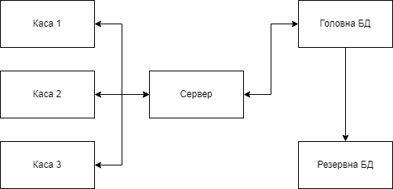
Рисунок 1 – Схема роботи системи з повною реплікаціює головної БД

Цей метод є простим у реалізації та управлінні. Користувачам не потрібно турбуватися про вибір конкретних таблиць або рядків для реплікації, оскільки вся база даних автоматично копіюється. Це зменшує ймовірність помилок у конфігурації реплікації.
Повна реплікація забезпечує високу доступність даних. У разі відмови основного сервера користувачі можуть звертатися до репліки для отримання інформації, що зменшує час простою системи і підвищує надійність бізнес-процесів.
Повна реплікація дозволяє розподілити запити на читання між основним сервером і репліками. Це може суттєво покращити загальну продуктивність системи, оскільки основний сервер зосереджується на обробці запитів на запис.
Перевагами повної реплікації є те, що у випадку збою основного сервера, перемикання на репліку є досить простим процесом, оскільки всі дані вже синхронізовані. Зазвичай реалізація повної реплікації не вимагає складних налаштувань, що робить її привабливою для багатьох організацій. Завдяки автоматичному створенню резервних копій, повна реплікація зменшує ризик втрати важливих даних.
Недоліками повної реплікації є те, що повна реплікація може вимагати значних обсягів пам'яті та дискового простору, оскільки всі дані зберігаються на репліках. Це може бути проблемою для великих баз даних або систем з обмеженими ресурсами. У разі значних змін в основній базі даних, час, необхідний для синхронізації реплік, може бути досить тривалим. Це може призвести до тимчасових розбіжностей між основним сервером і репліками. В разі, якщо в базі даних є великі обсяги рідко використовуваних даних, повна реплікація може бути неефективною. У таких випадках вибіркова реплікація може бути більш оптимальним рішенням.
Повна реплікація є ефективним підходом до забезпечення надійності та доступності даних у системах, де важлива цілісність і точність інформації. Хоча вона має свої недоліки, її переваги роблять її доцільним вибором для багатьох бізнес-процесів і інформаційних систем. Вибір цього методу реплікації залежить від конкретних вимог організації, обсягу даних та ресурсів, доступних для управління системою.

Вибіркова реплікація
Вибіркова реплікація — це метод реплікації даних, який передбачає копіювання лише певних частин інформації з основної бази даних на сервери-репліки. Це може включати окремі таблиці, рядки або навіть поля в таблицях. Такий підхід дозволяє оптимізувати процеси реплікації, зменшуючи навантаження на мережу та зберігання, а також покращуючи продуктивність системи в цілому. Схему прикладу роботи зображена на рисунку 2.
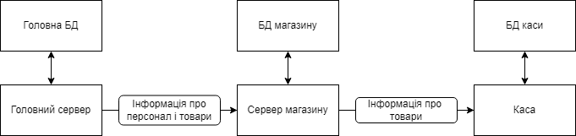
Рисунок 2 – Схема прикладу роботи вибіркової реплікації

Вибіркова реплікація дозволяє адміністраторам системи визначати, які дані повинні бути репліковані, а які — ні. Це означає, що можна зосередитися лише на критично важливих даних, що особливо корисно в умовах обмежених ресурсів.
Завдяки реплікації лише вибраних даних, можна зменшити обсяги пам’яті та дискового простору, необхідні для зберігання реплік. Це робить вибіркову реплікацію ідеальним рішенням для великих баз даних, де не всі дані потребують реплікації.
Вибіркова реплікація зменшує обсяги даних, що передаються між основним сервером і репліками, знижуючи навантаження на мережу. Це може бути особливо важливим у системах з обмеженими пропускними спроможностями або у разі віддалених реплік.
Вибіркова реплікація може покращити загальну продуктивність системи, оскільки реплікація лише критично важливих даних дозволяє швидше виконувати запити до бази даних. Це особливо актуально для бізнес-процесів, які вимагають швидкого доступу до певної інформації.
Перевагами вибіркової реплікації є те, що цей тип реплікації може суттєво знизити витрати на зберігання та передачу даних, оскільки не потрібно реплікувати всі дані, а лише ті, які дійсно необхідні для функціонування системи. Адміністратори можуть налаштовувати реплікацію в залежності від специфічних вимог бізнесу. Це дозволяє зосередитися на даних, які є критичними для бізнес-процесів. Вибіркова реплікація дозволяє скоротити час, необхідний для синхронізації даних, оскільки менш обсяги даних значно швидше передаються на репліки.
Недоліками вибіркової реплікації є те, що налаштування вибіркової реплікації може бути більш складним і вимагати більше часу, ніж повна реплікація, оскільки адміністраторам потрібно чітко визначити, які дані реплікувати. Якщо зміни в основній базі даних не відображаються на репліках через обмеження у вибірковій реплікації, це може призвести до несумісності даних, що може негативно вплинути на бізнес-процеси. У разі внесення змін до тих самих даних на основному сервері та репліках можуть виникати конфлікти, які потребують додаткового управління.
Організації можуть реплікувати лише дані, необхідні для аналітичних цілей, що дозволяє зменшити навантаження на базу даних, зосереджуючись на критичних бізнес-показниках. У фінансових системах, де важливі лише певні транзакції, вибіркова реплікація може бути корисною для швидкого доступу до необхідних даних, зменшуючи час обробки. У великих розподілених системах, де присутні численні вузли, вибіркова реплікація дозволяє оптимізувати використання ресурсів, зберігаючи лише ті дані, які потрібні для функціонування кожного конкретного вузла.
Вибіркова реплікація є потужним інструментом для управління даними в сучасних інформаційних системах. Хоча цей метод має свої виклики, його переваги у вигляді оптимізації ресурсів, підвищення продуктивності та гнучкості роблять його привабливим вибором для організацій, які потребують адаптивного та ефективного управління даними. Правильна реалізація вибіркової реплікації може суттєво підвищити ефективність бізнес-процесів і зменшити ризик втрати критично важливої інформації.

PostgreSQL як інструмент для реплікації даних
PostgreSQL є потужною реляційною системою управління базами даних (СУБД), яка зарекомендувала себе як надійний інструмент для реалізації різних механізмів реплікації даних. Завдяки своїй гнучкій архітектурі, розширюваності та підтримці різноманітних механізмів реплікації, PostgreSQL здобув популярність серед розробників і підприємств, які потребують ефективного управління даними [4].
PostgreSQL має модульну архітектуру, що дозволяє реалізувати різні механізми реплікації з максимальною гнучкістю. Цей інструмент працює на основі клієнт-серверної моделі, де сервер бази даних відповідає за управління даними, а клієнти виконують запити до бази. Це дозволяє легко реалізувати реплікацію, оскільки сервер може передавати дані на інші сервери. PostgreSQL підтримує ACID (Atomicity, Consistency, Isolation, Durability) транзакції, що забезпечує цілісність даних. Реплікація в такій системі гарантує, що всі зміни в основній базі даних будуть коректно відображені на репліках.
Ця СУБД підтримує кілька механізмів реплікації, які дозволяють адаптувати систему до різних вимог та сценаріїв використання [8]. Фізична реплікація, за якої відбувається копіювання біт за бітом даних з основного сервера на один або кілька реплік, реалізується через механізм WAL (Write Ahead Logging), який фіксує всі зміни, що відбуваються в базі даних. Цей механізм дозволяє відновлювати базу даних у разі збою та забезпечує високу доступність. Логічна реплікація дозволяє реплікувати конкретні таблиці та рядки, а не всю базу даних. Це робить її більш гнучкою і дозволяє реалізувати вибіркову реплікацію. Логічна реплікація в PostgreSQL базується на механізмі публікацій і підписок, що дозволяє налаштовувати, які дані реплікувати. PostgreSQL підтримує як синхронну, так і асинхронну реплікацію. Синхронна реплікація гарантує, що дані записуються на основний сервер та один або кілька реплік одночасно, що забезпечує високий рівень доступності. Асинхронна реплікація дозволяє записувати дані лише на основному сервері, а потім передавати їх на репліки, що може бути корисним у сценаріях з високим навантаженням.
Перевагами використання PostgreSQL для реплікації даних є те, що ця СУБД забезпечує високий рівень цілісності та надійності даних, що робить його ідеальним вибором для критично важливих систем, де втрати даних є неприйнятними [14]. Користувачі можуть налаштовувати параметри реплікації відповідно до своїх потреб, вибираючи між фізичною та логічною реплікацією, а також між синхронними та асинхронними режимами. PostgreSQL є відкритим програмним забезпеченням, що дозволяє користувачам безкоштовно використовувати, модифікувати та розподіляти його. Це знижує загальні витрати на впровадження та обслуговування. PostgreSQL має активне співтовариство розробників і користувачів, що забезпечує доступ до безлічі ресурсів, включаючи документацію, форуми та підтримку. Це сприяє швидкому вирішенню проблем і впровадженню нових технологій.
Незважаючи на численні переваги, застосування PostgreSQL для реплікації даних також має певні недоліки, які можуть впливати на ефективність та продуктивність системи. Стандартні механізми реплікації в PostgreSQL можуть не відповідати специфічним вимогам підприємств, особливо у випадках, коли необхідно реплікувати лише частину даних (наприклад, окремі таблиці або рядки). Фізична реплікація може вимагати значних ресурсів, оскільки відбувається копіювання всіх даних. Це може призводити до зниження продуктивності основного сервера, особливо під час пікових навантажень. У разі асинхронної реплікації можуть виникати конфлікти, коли одночасно відбуваються зміни на основному сервері та репліках. Управління такими конфліктами може бути складним і вимагати додаткових зусиль. Стандартні інструменти PostgreSQL для моніторингу реплікації можуть бути недостатньо гнучкими для великих розподілених систем. Це ускладнює відстеження стану реплікації та виявлення проблем.
PostgreSQL знайшов своє застосування в багатьох сферах. У фінансовіих системах, які потребують високої доступності та надійності для забезпечення безперервної роботи та захисту даних. У електронній комерції, де реплікація даних у реальному часі дозволяє компаніям підтримувати актуальність інформації про запаси товарів і замовлення. У веб-додатках, які обробляють великі обсяги запитів, можуть використовувати реплікацію для розподілу навантаження між кількома серверами. У наукових проектах, де потрібно обробляти великі обсяги даних, реплікація забезпечує доступ до актуальної інформації для численних дослідницьких груп [11].
PostgreSQL є потужним і гнучким інструментом для реалізації систем реплікації даних. Завдяки своїй архітектурі, різноманітності механізмів реплікації та високій надійності, PostgreSQL задовольняє потреби підприємств у ефективному управлінні даними. Його використання в різних сферах підтверджує його здатність забезпечувати безперервну роботу систем навіть у найскладніших умовах.

Висновок до розділу
У цьому розділі було розглянуто основні поняття та теоретичні аспекти реплікації даних, що є критично важливими для сучасних інформаційних систем, особливо в контексті великих розподілених систем.
По-перше, було визначено, що реплікація даних – це процес копіювання та синхронізації даних між кількома серверами для забезпечення їхньої доступності, цілісності та захисту від збоїв. Цей механізм є основою для забезпечення високої надійності та безперервної роботи баз даних в умовах постійно зростаючих вимог до продуктивності.
Далі, в рамках аналізу типів реплікації, було виділено два основних підходи: повну реплікацію та вибіркову реплікацію. Повна реплікація передбачає копіювання всіх даних з основного сервера на репліки, що забезпечує їх максимальну доступність, але може призводити до значних витрат ресурсів. Натомість, вибіркова реплікація дозволяє копіювати лише необхідні дані, оптимізуючи використання ресурсів та підвищуючи гнучкість у налаштуваннях реплікації. Вибірковий підхід надає більше можливостей для точкового управління даними, що особливо актуально в великих розподілених системах.
Нарешті, було розглянуто PostgreSQL як потужний інструмент для реалізації різних механізмів реплікації. PostgreSQL підтримує як фізичну, так і логічну реплікацію, а також забезпечує можливості для синхронної та асинхронної реплікації. Однак, деякі недоліки, зокрема обмежена гнучкість стандартних механізмів та значне навантаження на ресурси при повній реплікації, вимагають додаткових рішень, таких як кастомні системи вибіркової реплікації.
Таким чином, було представлено чітке розуміння основних теоретичних аспектів реплікації даних, акцентуючи увагу на їхніх перевагах та недоліках, а також на можливостях PostgreSQL як платформи для впровадження різних методів реплікації в сучасних системах.
- МЕТОДИ ТА ТЕХНОЛОГІЇ РЕПЛІКАЦІЇ ДАНИХ В СЕРЕДОВИЩІ PostgreSQL
PostgreSQL є потужною СУБД, яка надає кілька способів реплікації, що дозволяють забезпечити стійкість, надійність та гнучкість в управлінні великими розподіленими системами [12].

Архітектура системи PostgreSQL для реплікації
Архітектура системи реплікації в PostgreSQL побудована на основі механізмів запису змін у транзакційні журнали, обробки цих змін і передачі їх на інші сервери. Ключовим елементом у цій архітектурі є WAL (Write-Ahead Logging), який забезпечує цілісність і узгодженість даних у разі збою, а також слугує основою для фізичної та логічної реплікації.
Write-Ahead Logging (WAL)
WAL є основним механізмом, який забезпечує відновлення та збереження даних у PostgreSQL [15]. Його суть полягає в тому, що всі зміни в базі даних записуються спочатку в журнал (WAL), а вже потім застосовуються до основних даних. Це гарантує, що в разі збою всі транзакції можуть бути відновлені за допомогою журналу.
WAL також використовується для реплікації даних між основним і резервними серверами. Зміни, записані в WAL на основному сервері, можуть передаватися на інші сервери, що дозволяє підтримувати копію бази даних в актуальному стані. Таким чином, WAL є центральним компонентом, який забезпечує надійність і безпеку даних під час реплікації.
Primary-Standby архітектура
Однією з найпоширеніших конфігурацій реплікації в PostgreSQL є архітектура Primary-Standby. Вона передбачає наявність основного сервера (primary server), який приймає всі запити на запис і оновлення даних, та одного або кількох резервних серверів (standby servers), які синхронізують свої дані з основним, але використовуються переважно для читання.
Основний сервер передає зміни, що відбулися в базі даних, на резервні сервери за допомогою WAL-файлів або потокової реплікації. Резервні сервери можуть бути налаштовані для роботи в режимі синхронної або асинхронної реплікації. При синхронна реплікації резервний сервер отримує зміни майже одночасно з основним, що забезпечує максимальну узгодженість даних, але може впливати на продуктивність через необхідність очікування підтверджень від резервного сервера. При асинхронна реплікації резервний сервер отримує зміни з деякою затримкою, що підвищує продуктивність, але може призвести до тимчасових розбіжностей між основним і резервними серверами.
Реплікаційні слоти (Replication Slots)
Для забезпечення надійності та відстеження змін у процесі реплікації PostgreSQL використовує реплікаційні слоти (replication slots). Реплікаційний слот гарантує, що резервний сервер не пропустить жодної зміни з WAL. Він утримує WAL-дані, доки резервний сервер їх не отримає та не застосує. Це дозволяє уникнути ситуацій, коли резервний сервер відстає від основного і втрачає зміни через автоматичне видалення старих WAL-файлів.
Існує два типи реплікаційних слотів. Фізичні слоти (physical replication slots) для фізичної реплікації, коли резервний сервер отримує точні копії WAL, та логічні слоти (logical replication slots) для логічної реплікації, коли передаються не лише зміни, а й структурована інформація, така як конкретні таблиці або частини даних.
Потокова реплікація (Streaming Replication)
Потокова реплікація є ключовою технологією, яка дозволяє PostgreSQL здійснювати реплікацію даних у реальному часі [11]. На основі WAL-даних, потокова реплікація передає зміни безпосередньо з основного сервера на резервний через мережеві з'єднання. Це значно знижує затримки при реплікації порівняно з традиційними методами передачі WAL-файлів.
Потокова реплікація забезпечує високу продуктивність і мінімізує затримки, що робить її ідеальним рішенням для систем, де важлива швидкість синхронізації між серверами.
Hot Standby
Hot Standby – це режим роботи резервного сервера, який дозволяє здійснювати не лише реплікацію даних, а й виконувати запити на читання даних. Це дозволяє використовувати резервні сервери для розподілу навантаження, що підвищує продуктивність системи.
У цьому режимі резервний сервер отримує і застосовує всі зміни з основного сервера, але також доступний для виконання запитів на читання. Це забезпечує додаткові ресурси для читання даних, дозволяючи основному серверу зосередитися на записах.
WAL Shipping та логічна реплікація
Крім потокової реплікації, PostgreSQL підтримує метод WAL Shipping для передачі WAL-файлів на резервний сервер через певні інтервали часу. Цей підхід менш оперативний, але простіший у налаштуванні і може використовуватись для резервного копіювання.
Для гнучкішої передачі змін PostgreSQL також підтримує логічну реплікацію, яка дозволяє вибіркову реплікацію конкретних таблиць або змін у структурі даних. Це корисно для складних розподілених систем, де важливо синхронізувати не всю базу даних, а лише певні її частини.
Важливою частиною архітектури реплікації PostgreSQL є механізми автоматичного відновлення після збоїв [4]. У разі збою основного сервера резервний сервер може бути швидко піднятий у ролі основного (функція failover). Для цього застосовуються інструменти на кшталт Patroni або pgpool-II, які моніторять стан серверів і автоматично перемикають ролі серверів у разі необхідності.
Також існують засоби для автоматизації процесу створення резервних копій і управління реплікацією, як-от pg_basebackup, що спрощує створення фізичних резервних копій бази даних та налаштування реплікації.

Логічна та фізична реплікація
Реплікація даних у PostgreSQL може здійснюватися двома основними способами: фізичною та логічною реплікацією. Обидва ці підходи мають свої особливості, переваги та обмеження, що робить їх придатними для різних сценаріїв використання. У цьому розділі розглянемо кожен із цих типів реплікації, принципи їх роботи та можливі варіанти застосування.

Логічна реплікація. Принципи та використання
Логічна реплікація полягає в передачі змін у структурі даних та змісті окремих таблиць чи інших об'єктів бази даних. На відміну від фізичної реплікації, яка передає точні копії всіх змін у файловій системі, логічна реплікація працює на рівні даних і дозволяє вибірково синхронізувати лише частину бази даних. Це дає можливість налаштовувати реплікацію для конкретних таблиць або навіть частини даних, а також змінювати схему таблиць на різних вузлах без зупинки реплікації.
Основою логічної реплікації є логічні реплікаційні слоти (logical replication slots), які створюються для того, щоб відстежувати зміни в базі даних. Реплікація здійснюється через публікації та підписки.
Публікація – це набір таблиць або інших об'єктів бази даних, які потрібно реплікувати. Основний сервер (публікатор) передає зміни, які відбуваються в цих таблицях, на підписаний сервер.
Підписка – це механізм на резервному сервері, який отримує дані від публікації і застосовує зміни на своїй стороні.
Для логічної реплікації PostgreSQL використовує механізм транзакцій, що забезпечує консистентність даних. Зміни в таблицях передаються у вигляді SQL-операторів (наприклад, INSERT, UPDATE, DELETE), що дозволяє не тільки синхронізувати дані, але й зберігати їх структуру, дозволяючи резервним вузлам виконувати окремі операції.
Логічна реплікація є особливо корисною у вибірковій реплікації, де дозволяє синхронізувати лише певні таблиці чи частини даних, що знижує навантаження на мережу та сервери. Логічна реплікація може використовуватися для міграції даних між різними серверами або версіями PostgreSQL, оскільки вона не залежить від фізичної структури файлів. Цей метод дозволяє будувати масштабовані системи, де окремі вузли обробляють різні набори даних, синхронізуючи лише необхідні для їхньої роботи частини бази даних. Логічна реплікація підтримує інтеграцію з іншими системами або навіть базами даних, що працюють на інших платформах, оскільки дозволяє передавати лише певні логічні зміни в даних.
Незважаючи на її гнучкість, логічна реплікація має декілька недоліків. Логічна реплікація може сповільнити роботу системи через обробку індивідуальних змін для кожного рядка, особливо у випадку великих транзакцій. Не всі зміни в структурі бази даних (такі як зміна схеми таблиці) можуть автоматично реплікуватися логічно. Для деяких типів змін може знадобитися ручне втручання або фізична реплікація. Логічна реплікація потребує більше конфігураційних налаштувань, ніж фізична, через необхідність створення публікацій та підписок.

Фізична реплікація. Переваги та обмеження
Фізична реплікація є традиційним підходом до синхронізації даних, який полягає в копіюванні всіх змін у фізичних файлах бази даних, включно з WAL-файлами. Цей підхід забезпечує точну копію всієї бази даних і дозволяє резервному серверу мати ідентичну копію даних основного сервера.
Фізична реплікація здійснюється через механізм потокової реплікації (streaming replication), коли основний сервер передає WAL-записи резервному серверу через мережу в реальному часі. Резервний сервер зберігає ці записи і застосовує їх до своїх файлів бази даних, що забезпечує точне відображення змін у структурі файлів.
Фізична реплікація є повною копією бази даних, тому вона не залежить від логіки змін на рівні SQL. Це дозволяє зберігати всю структуру бази даних та всі дані без будь-якої втрати.
Перевагаю фізичної реплікації є те, що вона є більш продуктивною, оскільки передає зміни на рівні файлової системи. Це знижує навантаження на процесор та мережу в порівнянні з логічною реплікацією, яка оперує кожним окремим рядком. Фізична реплікація гарантує, що резервний сервер має точну копію бази даних, включно з усіма таблицями, індексами, конфігураціями тощо. Порівняно з логічною реплікацією, фізична реплікація потребує менше конфігураційних кроків. Достатньо налаштувати основний і резервний сервери на передачу WAL-файлів.
Фізична реплікація все ж має свої обмеження. Основний недолік фізичної реплікації полягає в тому, що вона передає всі дані бази даних. Це означає, що не можна вибірково реплікувати лише частину таблиць або певні дані. У фізичній реплікації резервний сервер завжди є повною копією основного. Це ускладнює побудову складних розподілених систем, де кожен вузол відповідає за окремі частини даних. Фізична реплікація не підтримує реплікацію змін у схемі бази даних. У разі необхідності зміни структури таблиці або індексів усі сервера повинні мати однакову структуру. Хоча потокова реплікація знижує затримки, в асинхронних режимах резервні сервери можуть отримувати зміни із затримкою, що впливає на консистентність даних.

Стратегії реплікації даних у великих розподілених системах
У великих розподілених системах, які обробляють величезні обсяги даних та мають безліч вузлів, реплікація даних є ключовим елементом забезпечення надійності, стійкості до збоїв та масштабованості. Вибір правильної стратегії реплікації залежить від вимог до доступності, консистентності та продуктивності системи. У цьому розділі розглянемо основні стратегії реплікації, які використовуються у великих розподілених системах, їхні переваги та недоліки.
Реплікація на основі зведень (Snapshot Replication)
Реплікація на основі зведень (Snapshot Replication) полягає у періодичному створенні зведених копій даних, які передаються на резервні вузли. Цей метод добре підходить для систем, де зміни відбуваються не надто часто, а дані можуть бути реплікововані пакетами.
Основною перевагою цієї стратегії є мінімізація навантаження на мережу, оскільки дані передаються не постійно, а періодично у вигляді зведень, це знижує навантаження на мережу та ресурси. Цей підхід є відносно простим у реалізації, оскільки не потребує складних механізмів потокової реплікації.
Однак, цей метод має обмеження. Вузли можуть працювати з застарілими даними до наступного створення зведення, що може бути неприйнятним для систем з високими вимогами до актуальності інформації. Під час реплікації лише певних зведень існує ризик пропустити зміни, які відбулися між моментами створення зведень.
Мультимастерна реплікація
Мультимастерна реплікація (Multi-master replication) дозволяє кожному вузлу одночасно бути і основним, і резервним. Кожен вузол може приймати зміни, і ці зміни передаються на всі інші вузли. Цей метод використовується в системах, де критично важлива висока доступність та масштабованість.
Перевагою мультимастерної реплікації є висока доступність, оскільки всі вузли є активними, система може продовжувати працювати навіть у разі виходу з ладу одного чи декількох вузлів. Кожен вузол може приймати зміни, що дозволяє розподіляти навантаження на кілька серверів, що забезпечує масштабованість системи.
Недоліком мультимастерної реплікації є можливі конфлікти даних, оскільки кілька вузлів можуть вносити зміни одночасно, існує ризик виникнення конфліктів при синхронізації. Це потребує додаткових механізмів для вирішення таких конфліктів, що ускладнює систему. Мультимастерна реплікація потребує складної архітектури для синхронізації змін між вузлами, що може збільшити витрати на розробку та обслуговування.
Реплікація з використанням шардінгу
Шардінг – це стратегія, при якій база даних розбивається на кілька частин, які зберігаються на різних вузлах. Кожен вузол відповідає за зберігання лише певного набору даних (шарду), що дозволяє ефективно розподілити навантаження між серверами.
Перевагою реплікації з шардінгом є масштабованість, оскільки кожен вузол зберігає лише частину загальних даних, система може легко масштабуватися за рахунок додавання нових вузлів для зберігання інших частин даних. Зниження обсягу даних, які повинні бути оброблені кожним окремим вузлом, покращує продуктивність системи.
Недоліком шардінгу є складність управління. Шардінг вимагає ретельного планування та налаштування для ефективного розподілу даних між вузлами. У великих системах може виникати проблема забезпечення консистентності даних між шардованими вузлами, особливо при змінах, які стосуються кількох шардів одночасно.

Зовнішні інструменти налаштування реплікації в PostgreSQL
Для налаштування та управління реплікацією в PostgreSQL, крім вбудованих можливостей, часто використовуються зовнішні інструменти. Вони полегшують управління реплікацією, автоматизацію процесів, забезпечення високої доступності та відновлення після збоїв. Ми розглянемо основні зовнішні інструменти, що використовуються для налаштування та моніторингу реплікації в PostgreSQL, їх переваги та недоліки.
Patroni
Patroni – це один з найпопулярніших інструментів для автоматизації управління кластерами PostgreSQL та забезпечення високої доступності. Він є комплексним рішенням для автоматизації процесів реплікації, моніторингу стану кластерів та управління failover (переключенням на резервний сервер у разі збою).
Перевагою цього інструменту є те, що він забезпечує автоматичне переключення на резервний вузол у випадку збою головного вузла. Це зменшує час простою системи та мінімізує втрату даних. Patroni добре підходить для налаштування та управління кластерами PostgreSQL, що забезпечує високу доступність і масштабованість. Patroni може інтегруватися з Etcd, Zookeeper, Consul для управління конфігураціями та координації між вузлами кластеру.
Недоліком Patroni є те, що налаштування може бути складним для новачків, оскільки воно вимагає правильного конфігурування багатьох компонентів, таких як Etcd або Consul. Використання Patroni може вимагати більше ресурсів для підтримки додаткових сервісів та інфраструктури, що ускладнює його застосування в невеликих системах.
Slony
Slony – це один із перших і найпопулярніших інструментів для асинхронної реплікації в PostgreSQL, спеціально розроблений для забезпечення надійної реплікації даних у великих базах даних. Slony використовує підхід «майстер-ведений» (master-slave), де один сервер виступає в ролі головного, а інші – у ролі підпорядкованих, що приймають репліковані дані з головного вузла. Slony є потужним інструментом для специфічних потреб, як-от вибіркова реплікація та каскадні сценарії, і може бути вигідним рішенням у випадках, де базові інструменти PostgreSQL не забезпечують необхідної функціональності для високої доступності та масштабування даних.
Перевагою є те, Slony дозволяє реалізувати складні сценарії реплікації, включаючи вибіркову реплікацію таблиць, тобто можливість реплікувати лише обрані таблиці, а не всю базу даних. Це особливо корисно для великих систем, де повна реплікація може бути ресурсомісткою. Slony підтримує каскадну реплікацію, коли підпорядковані сервери можуть передавати дані іншим підпорядкованим вузлам, а також дозволяє реалізувати сценарії failover – перемикання на інший сервер у разі збою основного. Також, Slony відрізняється стабільністю та гнучкими можливостями налаштування, дозволяючи глибоко кастомізувати процес реплікації.
Недоліком Slony є те, що його налаштування може бути складним і потребує ретельного планування, оскільки необхідно вручну налаштовувати всі етапи реплікації, починаючи від додавання нових вузлів до моніторингу статусу реплікаційних потоків. Slony також вимагає більше ресурсів для підтримки функціонування великих кластерів та складних конфігурацій, а також потребує частого моніторингу та обслуговування. Крім того, через асинхронний характер реплікації існує затримка в передачі даних, що може бути недоліком для систем, де важлива реальна синхронізація даних.
repmgr
repmgr – це спеціалізований інструмент для управління реплікацією PostgreSQL, який дозволяє автоматизувати налаштування реплікації, моніторинг стану вузлів і виконання failover. Це рішення створено для спрощення процесу реплікації та забезпечення високої доступності.
Перевагою є те, що repmgr автоматизує процес створення резервних вузлів і їх синхронізацію з основним сервером, що знижує ризик помилок при ручному налаштуванні. repmgr має більш простий процес конфігурації порівняно з іншими інструментами, такими як Patroni. repmgr підтримує як асинхронну, так і синхронну реплікацію, надаючи можливість вибору відповідного типу реплікації для конкретної системи.
Недоліком є те, що repmgr менш інтегрований з іншими системами управління конфігураціями, такими як Etcd або Consul, що може бути недоліком для великих розподілених систем. Хоча repmgr простий у використанні, він не пропонує стільки можливостей для управління кластерами та конфігураціями, як Patroni.
pg_auto_failover
pg_auto_failover – це інструмент для автоматизації налаштування та управління реплікацією в PostgreSQL. Він надає можливість легко налаштовувати реплікацію з автоматичним переключенням у разі збоїв і управління конфігурацією.
Перевагою є те, що інструмент надає можливість автоматичного failover, що зменшує час простою та забезпечує високу доступність бази даних. pg_auto_failover має простий інтерфейс і зрозумілі налаштування, що дозволяє швидко налаштувати реплікацію навіть без глибоких технічних знань. Інструмент добре підходить для типових сценаріїв реплікації "primary-standby", забезпечуючи автоматичне оновлення резервних вузлів.
Недоліком є те, що pg_auto_failover обмежений у можливостях управління великими кластерами та не надає підтримки більш складних сценаріїв реплікації, таких як мультимастерна реплікація. Хоча pg_auto_failover підходить для невеликих та середніх систем, він не є оптимальним рішенням для великих розподілених систем із високими вимогами до масштабованості та продуктивності.
Barman
Barman (Backup and Recovery Manager) – це інструмент для управління резервними копіями та відновленням баз даних PostgreSQL. Хоча Barman більше спрямований на управління резервними копіями, він також може бути корисним для налаштування та моніторингу реплікації.
Перевагою є те, що Barman забезпечує надійне створення резервних копій та відновлення даних, що є важливим елементом для збереження даних у великих системах. Інструмент пропонує прості налаштування та можливості для моніторингу стану резервних копій і реплікаційних процесів. Barman забезпечує захист від втрат даних у разі збоїв, пропонуючи зручні можливості для відновлення системи до попереднього стану.
Недоліком є те, що Основний фокус Barman полягає у створенні резервних копій, а не на управлінні реплікацією в реальному часі. Barman не пропонує потужних інструментів для управління великими кластерами або автоматизації failover, що робить його менш придатним для складних систем.

Висновок до розділу
У другому розділі було розглянуто основні методи та технології реплікації даних в середовищі PostgreSQL, що є критично важливими для забезпечення високої доступності, продуктивності та надійності бази даних у великих розподілених системах.
Спочатку було проаналізовано архітектуру системи PostgreSQL, яка підтримує реплікацію. Це дало змогу зрозуміти, як реалізовані механізми, що забезпечують синхронізацію даних між основним і резервними серверами, а також як вони впливають на загальну продуктивність системи.
Далі були досліджені два основні типи реплікації — логічна та фізична. Логічна реплікація дозволяє відбирати лише необхідні дані для реплікації, що робить її гнучким інструментом для різноманітних сценаріїв, тоді як фізична реплікація забезпечує цілісність даних на рівні бітів, але має свої обмеження. Порівняння цих методів допомогло виявити їх переваги та недоліки, а також визначити, який метод краще підходить для конкретних потреб.
Наступним кроком було розглянуто стратегії реплікації даних у великих розподілених системах. Тут акцентували увагу на тому, як різні підходи до реплікації можуть впливати на продуктивність, доступність і управління даними у великомасштабних системах, що дозволяє розробникам обирати оптимальні стратегії для їхніх проектів.
Останнім, але не менш важливим аспектом, стали зовнішні інструменти налаштування реплікації в PostgreSQL. Було розглянуто кілька популярних рішень, таких як Patroni, PgBouncer, repmgr, pg_auto_failover та Barman, які можуть спростити процес налаштування та управління реплікацією. Кожен з цих інструментів має свої сильні сторони та обмеження, що вказує на важливість вибору відповідного інструмента в залежності від специфіки проекту.
Загалом, вивчення методів та технологій реплікації в PostgreSQL є невід'ємною частиною створення надійних і масштабованих систем. Розуміння різних типів реплікації, стратегій їх впровадження та доступних інструментів дозволяє розробникам ефективно управляти даними та забезпечувати безперервність бізнес-процесів.

- РОЗРОБКА ТА РЕАЛІЗАЦІЯ СИСТЕМИ РОЗПОДІЛЕНОЇ РЕПЛІКАЦІЇ ДАНИХ

Загальний опис кастомного рішення
Розроблена система реплікації даних між серверами PostgreSQL є кастомним рішенням, призначеним для забезпечення синхронізації даних між основною та вторинними базами даних. Конфігурація налаштовується за допомогою JSON-файлів, які описують параметри підключення до баз даних, типи реплікаторів (сервер/клієнт) та налаштування таблиць, що підлягають реплікації. Ключові елементи конфігурації містять параметри для підключення до основної (DB) і вторинної (DBS) баз даних, специфікацію таблиць та їхні правила реплікації. Приклад конфігураційного файлу зображено на рисунку 3.

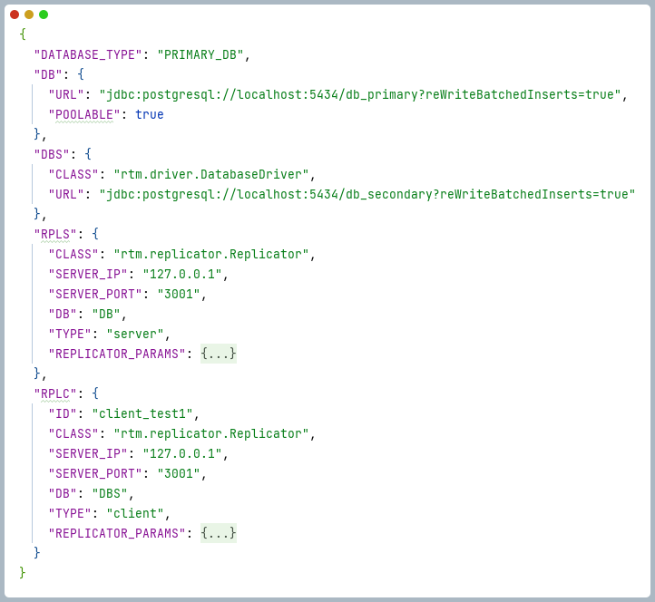
Рисунок 3 – Приклад конфігураційного файлу
Даний приклад ілюструє налаштування реплікатора одразу в режимі серверу для БД db_primary та у режимі клієнта для БД db_secondary.
Система передбачає наявність декількох основних компонентів: DATABASE_TYPE, DB, DBS, RPLS, RPLC, де:
- DATABASE_TYPE – тип локальної БД;
- DB – параметри локальної БД;
- DBS – параметри другорядної БД;
- RPLS – параметри реплікатора-серверу;
- RPLC – параметри реплікатора-клієнта.
Реплікатор-сервер (RPLS) – цей компонент відповідає за обробку запитів вторинних БД. Він працює за певними правилами реплікації, визначеними для кожної таблиці в параметрі REPLICATOR_PARAMS.

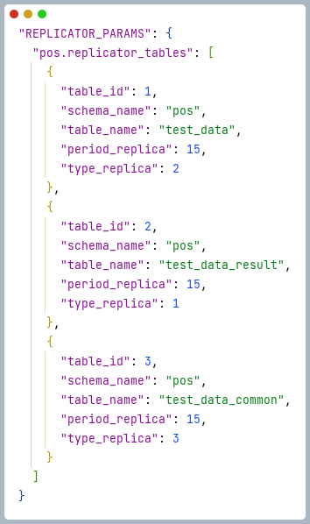
Рисунок 4 – Приклад налаштування REPLICATOR_PARAMS
Реплікатор-клієнт (RPLC) – цей компонент відповідає за відправку змін з вторинної бази даних до основної і отримання змін в оберненому порядку. Він працює за певними правилами реплікації, визначеними для кожної таблиці в параметрі REPLICATOR_PARAMS. Приклад REPLICATOR_PARAMS зображено на рисунку 4.
Ключовими параметрами REPLICATOR_PARAMS є:
- table_id – унікальний ідентифікатор таблиці для реплікації, який використовується для зв'язку таблиці з іншими параметрами та метаданими в системі.
- schema_name – назва схеми бази даних, в якій знаходиться таблиця, наприклад, "pos".
- table_name – ім'я таблиці, що підлягає реплікації, наприклад, "test_data".
- period_replica – інтервал часу в секундах для періодичної реплікації даних, наприклад, 15 секунд.
- type_replica – тип реплікації, який визначає режим передачі даних: 1 – надсилання даних, 2- отримання даних, 3 - двостороння реплікація.
- sort – поле, яке дозволяє вказати порядок сортування даних для реплікації (опціонально).
Інші параметри, такі як filter, dateFromLoad, idField, дозволяють гнучко налаштувати специфічні умови, за якими виконується реплікація.
Це рішення забезпечує високий ступінь налаштування для реплікації даних між різними серверами, дозволяючи враховувати складні структури даних та залежності.

Вимоги до реалізації
Основна вимога для коректної роботи системи – наявність колонок version_row і version_row_r у кожній таблиці, що підлягає реплікації. Вони використовуються для ідентифікації змін, які відбуваються в рядках, і контролюють версії записів для коректної синхронізації між серверами.
Колонки version_row і version_row_r
Кожна таблиця, що підлягає реплікації, повинна містити поле версії рядку, яке слугує для контролю змін при реплікації. Це поле ініціалізується зі значенням 0 і оновлюється при кожній зміні або вставці нового запису. Для цього використовується тригерна функції pos.func_repl(), що зображена на рисунку 5.

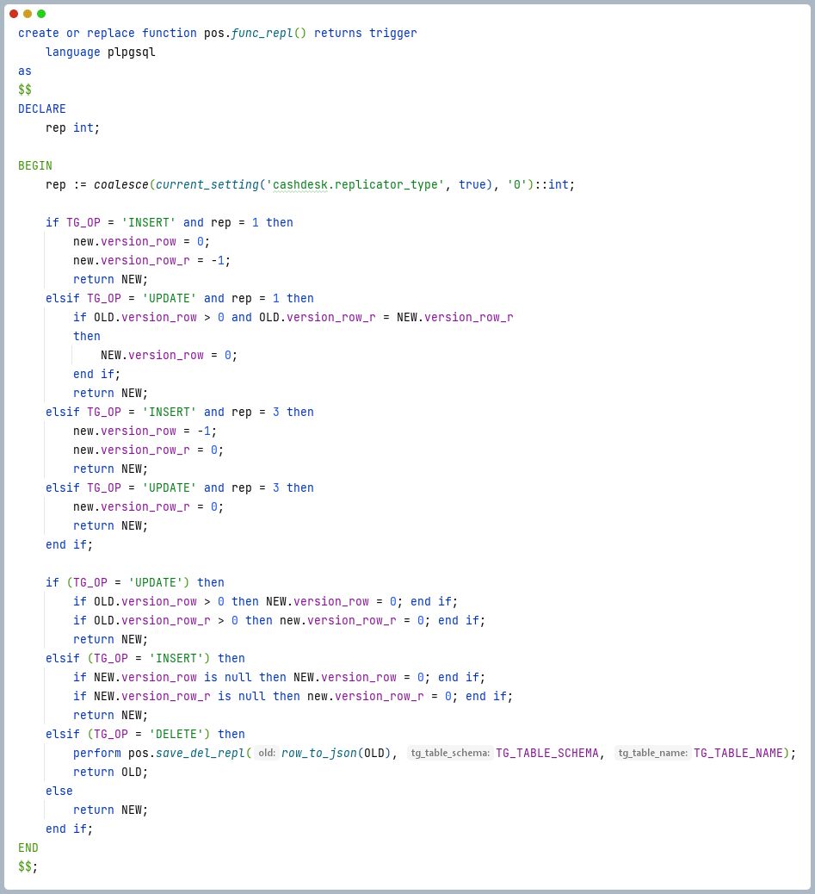
Рисунок 5 – Лістинг функції pos.func_repl()

Приклад створення таблиці, що буде реплікуватись, зображено на рисунку 6.

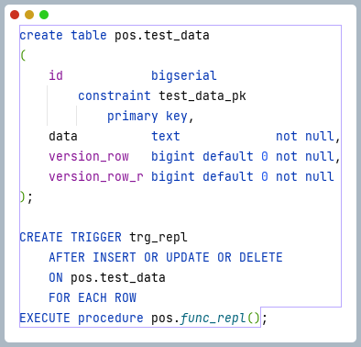
Рисунок 6 – Приклад створення таблиці, що буде реплікуватись

Також обов’язковою є наявність таблиць replicator_status, replicator_tables, replicator_version_del.
Таблиця replicator_status використовується для моніторингу поточного статусу реплікації. Вона зберігає інформацію про останній статус з’єднання, часи передачі та отримання даних, а також повідомлення про помилки. Запит на створення таблиці зображено на рисунку 7. Бажано закласти реплікацію цієї таблиці на головний сервер, щоб була можливість контролювати статуси всіх підпорядкованих серверів, знаходячись при цьому на головному.
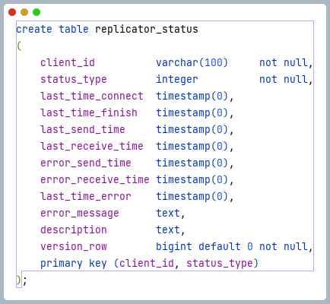
Рисунок 7 – Приклад створення таблиці pos.replicator_status

Таблиця replicator_tables зберегає поточні версії змін для кожної з таблиць, що реплікується. Вона автоматично заповнюється на основі конфігураційних файлів та результуючих даних під час роботи роботи реплікатора. Запит на створення таблиці зображено на рисунку 8.

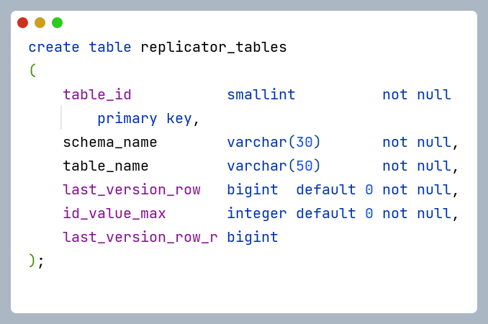
Рисунок 8 – Приклад створення таблиці pos.replicator_tables

Таблиця replicator_version_del використовується для збереження інформації про видалені рядки з таблиць, що підлягають реплікації. Вона містить інформацію про кожен видалений рядок у вигляді JSON-об'єкта, який включає ключові значення (зберігаються в колонці deleted_row), що ідентифікують рядок, який слід видалити на підпорядкованому сервері під час наступного проходу реплікатора. Запит на створення таблиці зображено на рисунку 9.
Дані в цю таблицю додаються автоматично через тригерну функцію pos.save_del_repl(), яка викликається під час видалення рядка з таблиці. Функція динамічно формує JSON-об'єкт із ключовими значеннями видаленого рядка на основі первинних ключів таблиці та додає його до replicator_version_del. Це дозволяє системі реплікатора автоматично виявляти, які рядки слід видалити на підпорядкованих серверах. Функція pos.save_del_repl() зображена на рисунку 10.

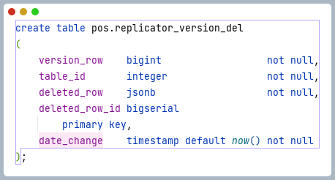
Рисунок 9 – Приклад створення таблиці pos.replicator_version_del

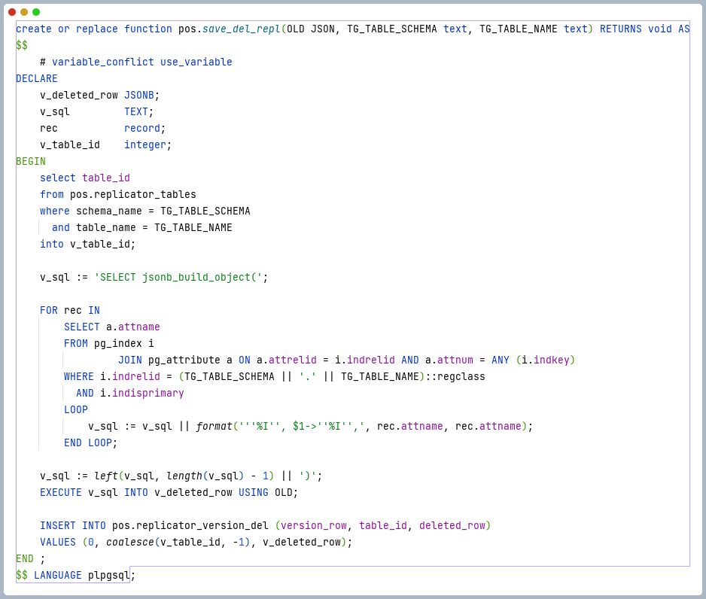
Рисунок 10 – Лістинг функції pos.save_del_repl()

Тригерні функції
Тригерні функції pos.save_del_repl() і pos.func_repl() розроблені універсально, що дозволяє використовувати їх для будь-якої таблиці в системі.
pos.save_del_repl()
Ця функція виконується при видаленні рядка з таблиці. Функція динамічно генерує JSONB-об'єкт v_deleted_row, який містить ключові значення видаленого рядка. Це досягається шляхом створення SQL-запиту, який знаходить первинні ключі (primary keys) таблиці та зберігає їх значення з рядка, що видаляється. Потім функція вставляє цей JSONB-об'єкт разом із table_id і version_row у таблицю replicator_version_del. Це дозволяє системі реплікатора виявляти видалені рядки та автоматично синхронізувати ці видалення на підпорядкованих серверах.
pos.func_repl()
Це універсальна тригерна функція, яка обробляє INSERT, UPDATE, і DELETE операції для таблиць. Залежно від типу операції та налаштувань cashdesk.replicator_type, функція коригує значення полів version_row і version_row_r для підтримки версійності даних у процесі реплікації.
Тригерні функції розроблено так, що їх можна додати до будь-якої таблиці, де потрібна реплікація змін. Динамічний підхід до визначення первинних ключів у pos.save_del_repl() дозволяє обробляти різні таблиці без необхідності змінювати функцію під конкретну структуру. Конфігураційний параметр cashdesk.replicator_type дозволяє керувати логікою реплікації, що адаптується до різних сценаріїв залежно від типу операції. Універсальність тригерних функцій дає змогу легко впроваджувати їх для інших таблиць, забезпечуючи повну підтримку синхронізації даних у розподіленій системі.

Вибір напрямів реплікації між серверами
У процесі вибору напрямів реплікації необхідно враховувати можливі схеми синхронізації даних між серверами. Розглянемо основні можливі напрями.
Однонаправлена реплікація (master-slave)
Дані передаються в одному напрямку, зазвичай від основного сервера (master) до підпорядкованих (slave). Це дозволяє швидко оновлювати дані в режимі реального часу на підпорядкованих вузлах. Така реплікація є ефективною, коли підпорядковані вузли тільки читають дані, але не вносять до них змін [3].
Двонаправлена реплікація (master-master)
Дані можуть змінюватися на обох серверах, і будь-які зміни синхронізуються у двох напрямках. Це підходить для систем, де кілька серверів мають право на редагування даних, але також вимагає вирішення конфліктів під час одночасних змін.
Каскадна реплікація
Дані передаються від основного сервера до одного з підпорядкованих, який виступає проміжним вузлом для подальшого поширення даних на інші підпорядковані вузли. Ця модель дозволяє розподіляти навантаження на реплікацію між кількома рівнями серверів [5].
При виборі напрямів реплікації між серверами враховують кілька ключових факторів. Від характеру і частоти змін даних залежить, який тип реплікації буде оптимальним. Наприклад, для таблиць з даними, що нечасто змінюються, може бути достатньо однонаправленої реплікації. У випадках, коли дані можуть змінюватись рівноправно на різних серверах, доречним є вибір двонаправленої реплікації. Для великих розподілених систем з високою кількістю серверів і обмеженою пропускною здатністю мережі, однонаправлена реплікація або каскадна реплікація є кращими, оскільки мінімізують обсяг даних, що передаються [2].

Однонаправлена реплікація
Розглянемо приклад налаштування однонаправленої реплікації. Приклад налаштування продемонстрований на рисунках 11-12.

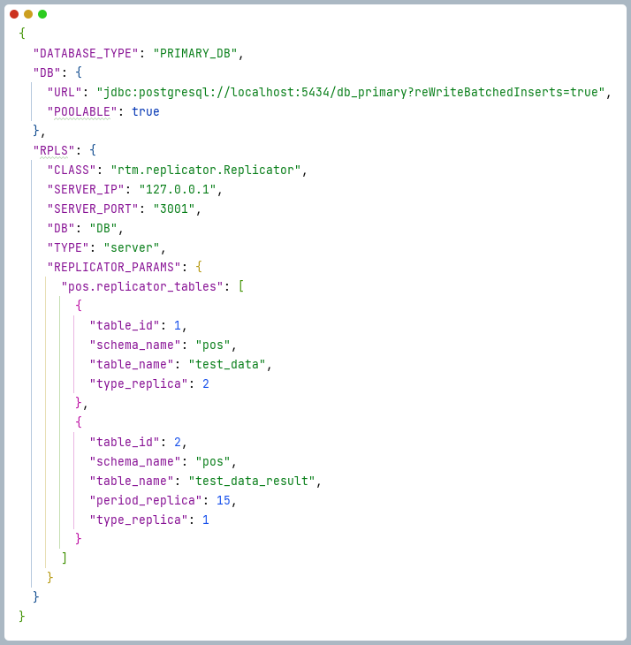
Рисунок 11 – Приклад налаштування однонаправленої реплікації на головному сервері

Принцип налаштування полягає в наступному. Для реплікатора на головному сервері створюється конфігураційний файл, як зображено на рисунку 11. Він містить інформацію про те, що цей реплікатор знаходиться на головному сервері, інформацію про БД і конфігурацію служби на сервері.
Детальніше розглянемо налаштування REPLICATOR_PARAMS. В переліку таблиць, що будуть реплікуватись можемо побачити test_data і test_data_result. Для test_data налаштована одностороння з головного сервер у (type_replica = 2). Для test_data_result налаштована одностороння реплікація на головний сервер (type_replica = 1). Для таблиці, що буде одержуватись сервером задано період реплікації 15 секунд.
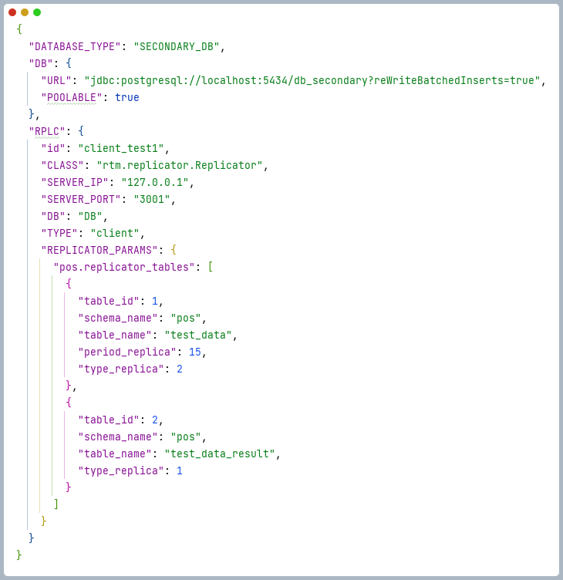
Рисунок 12 – Приклад налаштування однонаправленої реплікації на підпорядкованому сервері

Для реплікатора на підпорядкованому сервері створюється конфігураційний файл, як зображено на рисунку 12. Він містить інформацію про те, що цей реплікатор знаходиться на підпорядкованому сервері, інформацію про БД і конфігурацію клієнтської частини.
Детальніше розгялнемо налаштування REPLICATOR_PARAMS. В переліку таблиць, що будуть реплікуватись можемо побачити test_data і test_data_result. Для test_data налаштована одностороння реплікація з головного серверу (type_replica = 2). Для test_data_result налаштована одностороння реплікація на головний сервер (type_replica = 1). Для таблиці, що буде одержуватись підпорядкованим сервером задано період реплікації 15 секунд.
Клієнт client_test1 (з SECONDARY_DB) виконує налаштування для таблиці test_data_result з type_replica = 1. Згідно з періодом у конфігурації (period_replica = 15), клієнт відправляє дані на сервер кожні 15 хвилин. Клієнтська частина відстежує операції INSERT, UPDATE, DELETE у таблиці test_data_result, оновлючи поле version_row для рядків. Через кожні 15 секунд клієнт формує пакет даних, що містить всі зміни, які сталися з часу останньої реплікації. Пакет передається серверу PRIMARY_DB через вказані IP та порт (127.0.0.1:3001), встановлені в конфігурації клієнта. Сервер приймає пакет змін для test_data_result, перевіряє його на консистентність, застосовує зміни та відправляє клієнту підтвердження про успішне завершення реплікації. Після підтвердження від сервера клієнт оновлює інформацію про останню версію рядку, що бува реплікований.
Сервер PRIMARY_DB налаштовується на передачу даних до клієнта для таблиці test_data з type_replica = 2. Кожні 15 секунд (period_replica = 15) клієнт опитує сервер на наявність нових змін для test_data. Серверна частина фіксує зміни у таблиці test_data, аналогічно клієнту. Сервер формує пакет даних із всіма новими або зміненими записами в test_data. Клієнт client_test1 забирає підготовлений пакет змін за вказаними IP і портом (127.0.0.1:3001), перевіряє його на відповідність структурі test_data, а потім зберігає дані у свою базу SECONDARY_DB. Після застосування змін клієнт надсилає серверу підтвердження про успішне отримання даних і оновлює інформацію про останню версію рядку, що бува реплікований.
Ця схема забезпечує безперервний процес синхронізації, де реплікація вгору для test_data_result гарантує, що дані клієнта зберігаються на сервері, забезпечуючи актуальність та централізоване зберігання. Реплікація вниз для test_data надає клієнту доступ до нових даних з серверу, що забезпечує актуальність інформації на клієнтській стороні. Такий підхід до реплікації є ефективним для завдань, де важлива синхронізація між віддаленими клієнтами та центральним сервером, дозволяючи системі залишатися узгодженою і актуальною у рамках встановлених інтервалів.

Двонаправлена реплікація
Розглянемо приклад налаштування двонаправленої реплікації. Приклад налаштування продемонстрований на рисунках 13-14.

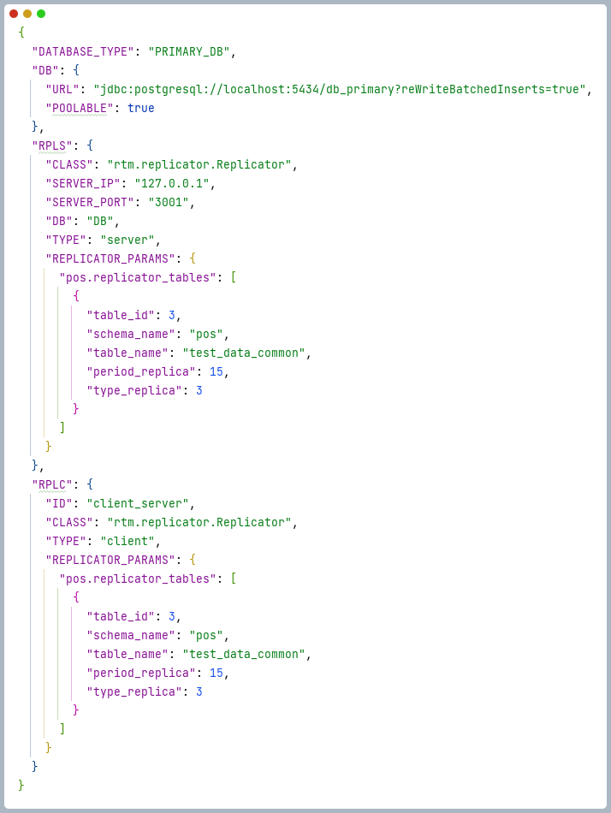
Рисунок 13 – Приклад налаштування двонаправленої реплікації на головному сервері

Принцип налаштування полягає в наступному. Для реплікатора на головному сервері створюється конфігураційний файл, як зображено на рисунку 13. Він містить інформацію про те, що цей реплікатор знаходиться на головному сервері, інформацію про БД і конфігурацію служби на сервері. Додатково на сервері налаштовується клієнт реплікатора для обробки двосторонніх звін.
Детальніше розгялнемо налаштування REPLICATOR_PARAMS. В переліку таблиць, що будуть реплікуватись можемо побачити test_data_common. Для таблиці налаштована двонаправлена реплікація (type_replica = 3). Для таблиці, що буде одержуватись сервером задано період реплікації 15 секунд.

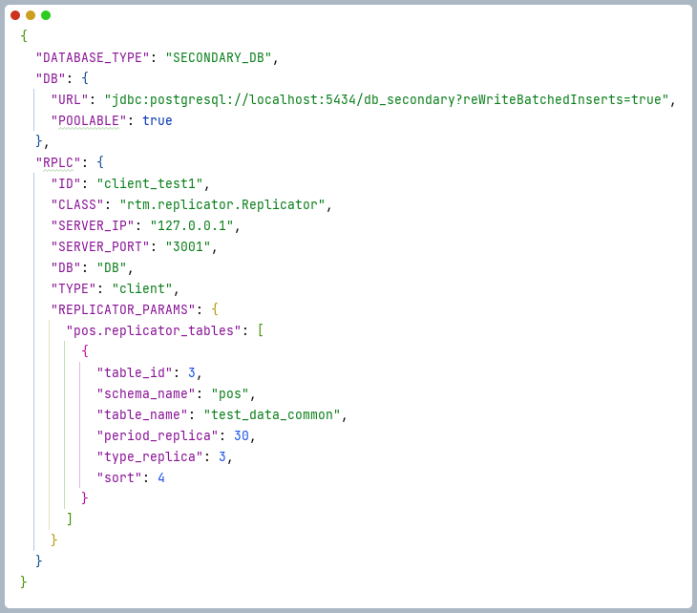
Рисунок 14 – Приклад налаштування двонаправленої реплікації на підпорядкованому сервері

Для реплікатора на підпорядкованому сервері створюється конфігураційний файл, як зображено на рисунку 14. Він містить інформацію про те, що цей реплікатор знаходиться на підпорядкованому сервері, інформацію про БД і конфігурацію клієнтської частини.
Детальніше розгялнемо налаштування REPLICATOR_PARAMS. В переліку таблиць, що будуть реплікуватись можемо побачити test_data_common. Для таблиці налаштована двонаправлена реплікація (type_replica = 3). Для таблиці, що буде одержуватись підпорядкованим сервером задано період реплікації 30 секунд.
Сервер PRIMARY_DB налаштовується як джерело даних, а клієнт SECONDARY_DB отримує дані кожні 30 секунд. На сервері PRIMARY_DB, таблиця test_data_common конфігурується для відстеження змін (INSERT, UPDATE) з інтервалом реплікації 15 секунд. Це означає, що всі зміни у таблиці test_data_common на сервері відстежуються, і кожні 15 секунд сервер створює пакет даних зі зміненими записами, щоб кдієнт міг забрати оновлені дані.
Клієнт SECONDARY_DB, налаштований на кожні 30 секунд, підключається до сервера за IP 127.0.0.1 і портом 3001, запитуючи нові дані для test_data_common. Отримавши пакет, клієнт перевіряє його на консистентність і застосовує зміни до своєї бази SECONDARY_DB. Після успішного внесення змін клієнт відправляє підтвердження серверу про завершення операції.
У зворотному напрямку клієнт SECONDARY_DB також здійснює реплікацію змін з test_data_common до PRIMARY_DB кожні 30 секунд. Клієнт відстежує всі операції INSERT, UPDATE у своїй таблиці test_data_common і оновлює поле version_row для кожного зміненого запису. Після кожного інтервалу у 30 секунд клієнт формує пакет даних, що містить всі нові чи змінені записи з часу останньої реплікації, і надсилає його серверу PRIMARY_DB.
На сервері PRIMARY_DB пакет даних проходить перевірку на відповідність структурі таблиці test_data_common. Якщо все коректно, сервер зберігає дані у своїй базі, а клієнту надсилається підтвердження про успішне застосування змін.
Така двостороння конфігурація забезпечує, що обидві бази даних (PRIMARY_DB і SECONDARY_DB) залишаються узгодженими, оскільки кожна зміна в таблиці test_data_common буде відображена на обох сторонах. Завдяки цьому клієнт і сервер завжди мають актуальні дані, незалежно від того, де відбулася початкова зміна.

Каскадна реплікація
Розглянемо приклад налаштування каскадної реплікації. Приклад налаштування продемонстрований на рисунках 15-17.

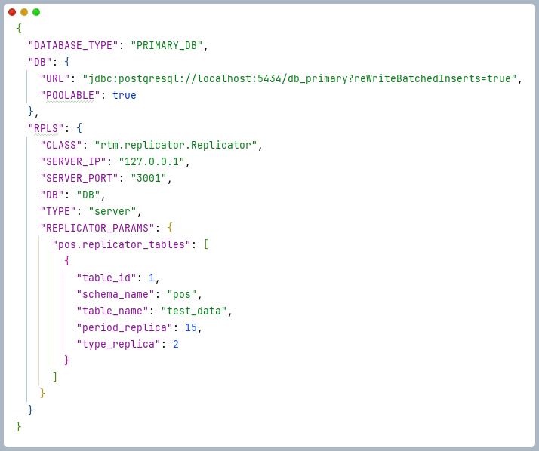
Рисунок 15 – Приклад налаштування каскадної реплікації на головному сервері

Принцип налаштування полягає в наступному. Для реплікатора на головному сервері створюється конфігураційний файл, як зображено на рисунку 15. Він містить інформацію про те, що цей реплікатор знаходиться на головному сервері, інформацію про БД і конфігурацію служби на сервері.
Детальніше розгялнемо налаштування REPLICATOR_PARAMS. В переліку таблиць, що будуть реплікуватись можемо побачити test_data. Для test_data налаштована одностороння реплікація з головного серверу (type_replica = 2). Для таблиці, що буде одержуватись сервером задано період реплікації 15 секунд.

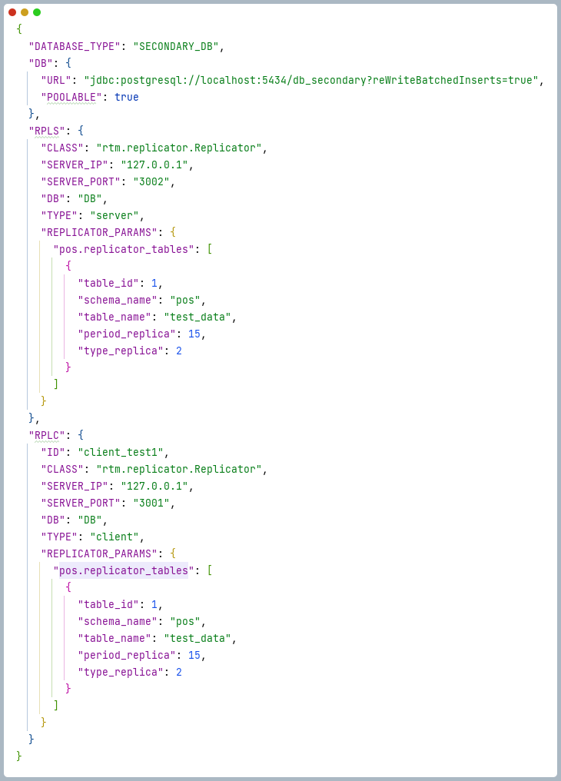
Рисунок 16 – Приклад налаштування каскадної реплікації на першому підпорядкованому сервері

Для реплікатора на першому підпорядкованому сервері створюється конфігураційний файл, як зображено на рисунку 16. Він містить інформацію про те, що цей реплікатор знаходиться на підпорядкованому сервері, інформацію про БД і конфігурацію серверної та клієнтської служб на сервері.
Детальніше розгялнемо налаштування REPLICATOR_PARAMS. В переліку таблиць, що будуть реплікуватись можемо побачити test_data. Для test_data налаштована одностороння реплікація з головного серверу (type_replica = 2) і її продовження для підпорядкованих серверів (серверна частина реплікатора). Для таблиці, що буде одержуватись першим і другим підпорядкованими серверами, задано період реплікації 15 секунд.

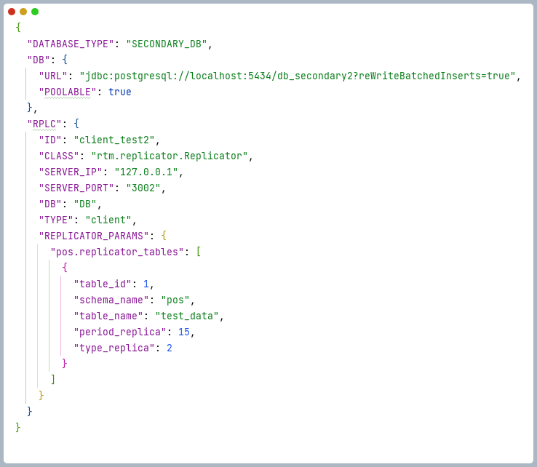
Рисунок 17 – Приклад налаштування каскадної реплікації на другому підпорядкованому сервері

Для реплікатора на другому підпорядкованому сервері створюється конфігураційний файл, як зображено на рисунку 17. Він містить інформацію про те, що цей реплікатор знаходиться на підпорядкованому сервері, інформацію про БД і конфігурацію клієнтської частини.
Детальніше розгялнемо налаштування REPLICATOR_PARAMS. В переліку таблиць, що будуть реплікуватись можемо побачити test_data. Для test_data налаштована одностороння реплікація з першого підпорядкованого серверу (type_replica = 2). Для таблиці, що буде одержуватись другим підпорядкованими серверами задано період реплікації 15 секунд.
Конфігурація каскадної односторонньої реплікації налаштовується для поширення змін даних від центрального сервера (PRIMARY_DB) до підключених клієнтів через каскадні сервери. Така схема корисна для розподілених систем, де один центральний сервер повинен передати дані кільком клієнтам через проміжний сервер. В цьому прикладі дані з таблиці test_data реплікуються з PRIMARY_DB на SECONDARY_DB, а з SECONDARY_DB – на другий SECONDARY_DB.
Первинний сервер PRIMARY_DB налаштовано на передачу змін з таблиці test_data (встановлено type_replica = 2). Сервер фіксує всі операції INSERT, UPDATE та DELETE у таблиці test_data та кожні п’ятнадцять секунд (згідно з period_replica = 15) формує пакет змін. Пакет змін забирає клієнт SECONDARY_DB через налаштований IP та порт (127.0.0.1:3001). Після отримання підтвердження від SECONDARY_DB сервер оновлює інформацію про останню версію рядків, що були репліковані.
Проміжний сервер SECONDARY_DB отримує пакет змін від PRIMARY_DB, перевіряє його на відповідність таблиці test_data та зберігає оновлені дані у своїй базі. Після успішного застосування змін на SECONDARY_DB цей сервер надсилає підтвердження PRIMARY_DB. SECONDARY_DB налаштовується також як сервер (RPLS) для передачі даних клієнту другого SECONDARY_DB. Кожні п’ятнадцять секунд SECONDARY_DB формує пакет змін для передачі клієнту client_test2 через IP та порт 127.0.0.1:3002.
Другий клієнтський сервер SECONDARY_DB налаштований як клієнт і кожні 15 секунд опитує перший SECONDARY_DB на наявність нових змін у таблиці test_data. Отримавши пакет змін, клієнт перевіряється його на консистентність та оновлює свою таблицю test_data. Після застосування змін другий підпорядкований сервер надсилає першому підтвердження про успішне отримання пакета.
Перевагами каскадної реплікації є те, що PRIMARY_DB не обробляє запити від усіх клієнтів напряму, а лише передає дані одному проміжному серверу. Легко додаються нові клієнтські сервери, підключені через додаткові проміжні сервери. Кожен сервер у каскаді обробляє меншу кількість клієнтських запитів, що зменшує затримки при реплікації.
Таким чином, каскадна реплікація забезпечує ефективну синхронізацію даних від PRIMARY_DB до всіх кінцевих клієнтів, підтримуючи узгодженість даних у розподіленій системі.

Реалізація вибіркової реплікації таблиць та полів
Конфігураційний параметр pos.replicator_tables містить перелік лише тих таблиць, що підлягають реплікації. Це означає, що в масиві зазначаються лише ті таблиці, для яких потрібно здійснювати синхронізацію даних між серверами. Додавання таблиць у цей перелік дозволяє системі знати, які з них повинні бути включені в процес реплікації, тоді як таблиці, що не згадані в цьому переліку, залишаються локальними і не беруть участь у процесі передачі даних.
Вибіркова реплікація таблиць та полів дозволяє налаштовувати процес реплікації так, щоб передавати тільки певні записи, що відповідають визначеним умовам (фільтрам), або окремі поля таблиці. Це корисно для зменшення обсягу переданих даних, оптимізації трафіку та ресурсів, а також підвищення швидкодії системи.
Вибіркова реплікація реалізується шляхом визначення специфічних умов (фільтрів) у конфігураційному файлі для кожної таблиці, що підлягає реплікації. Ці фільтри, визначені як SQL-вирази, застосовуються до записів таблиці під час формування пакету змін. Таким чином, у пакет включаються лише ті рядки, що відповідають зазначеним критеріям, що дозволяє передавати вибіркові дані клієнтам, які потребують лише певної частини інформації з таблиці.
Розглянемо приклад конфігурації, в якому використовується фільтр «id > 0». Приклад зображено на рисунку 19.
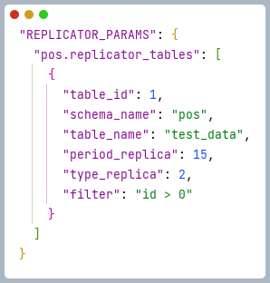
Рисунок 18 – Приклад налаштування фільтру

Тут параметр filter встановлено на «id > 0». Це SQL-вираз, що вказує на включення до пакету лише тих рядків, значення поля id яких більше нуля. Такий підхід дозволяє вибірково реплікувати записи, уникаючи передачі даних з id менше або рівним нулю.
Механізм роботи вибіркової реплікації полягаю в наступному. В конфігураційному файлі задаються параметри filter для кожної таблиці, що підлягає вибірковій реплікації. Цей фільтр – це SQL-умова, яка буде застосована до рядків таблиці перед їхньою реплікацією. Під час формування пакету реплікації для table_name, що підлягає реплікації згідно з періодом period_replica, фільтр застосовується до всіх записів таблиці test_data. Система вибирає лише ті записи, що відповідають умовам фільтру «id > 0». Після фільтрації пакет, що містить вибрані записи, забирається клієнтською частиною. У прикладі конфігурації з type_replica = 2 (реплікація вниз) пакет даних відправляється клієнтському серверу SECONDARY_DB. Клієнтська сторона отримує пакет, перевіряє структуру та відповідність даних своїй таблиці, після чого застосовує зміни до локальної копії таблиці test_data. При цьому приймаються лише ті рядки, що були вибрані згідно з фільтром «id > 0».
Перевагою вибіркової реплікації є те, що фільтрація дозволяє зменшити обсяг переданої інформації, що є особливо корисним для таблиць з великою кількістю записів. Завдяки вибірковій реплікації знижується навантаження на мережу і базу даних, оскільки передаються лише необхідні дані. Клієнтська сторона може отримувати лише ті дані, що їй потрібні, що знижує зайве дублювання інформації.
Можна використовувати будь-які SQL-умови для фільтрації, наприклад, «status = 'active'», «timestamp > NOW() - INTERVAL '1 day'», тощо. У разі потреби можна застосувати складні умови, що поєднують кілька критеріїв, наприклад, «id > 100 AND status = 'active'». Для полів, що не є обов'язковими для клієнта, можна налаштовувати вибіркову реплікацію лише необхідних стовпців, зменшуючи розмір пакету.
Приклади фільтрації та специфікацій:
- фільтрація за статусом «"filter": "status = 'active'"». Тільки записи, де status = 'active', будуть передані клієнту.
- фільтрація за часом «"filter": "timestamp > NOW() - INTERVAL '1 day'"». Включає лише ті записи, що були змінені протягом останніх 24 годин.
- складний фільтр «"filter": "id > 100 AND status = 'active'"». Тільки записи з id > 100 та status = 'active' включаються до пакету реплікації.
Вибіркова реплікація надає значну гнучкість для оптимізації реплікації даних, дозволяючи передавати лише певні записи та поля, які потрібні кінцевому користувачу. Це значно покращує продуктивність системи та оптимізує витрати ресурсів, особливо в умовах розподілених систем з великою кількістю підключених клієнтів.

Забезпечення узгодженості даних та управління конфліктами
У системі вибіркової реплікації даних між PostgreSQL серверами забезпечення узгодженості даних та управління конфліктами є ключовим компонентом, особливо в умовах розподіленого середовища, де різні клієнти можуть одночасно взаємодіяти з одними й тими ж записами. У конфігураційному файлі, разом з параметрами для налаштування таблиць, що підлягають реплікації, також можуть бути задані механізми для вирішення конфліктів та підтримання узгодженості даних між джерелом та одержувачем.
Одним із способів зменшити ризик конфліктів є використання односторонньої реплікації (наприклад, "type_replica": 2), де дані передаються лише від сервера на клієнт. Це означає, що всі зміни до обраних таблиць будуть походити з центрального сервера, а клієнт лише отримуватиме їх копії без можливості зворотного оновлення на центральному сервері. У файлах конфігурації кожен запис у таблицях, що підлягають реплікації, ідентифікується унікальним значенням (наприклад, id). Це дозволяє уникнути дублювання записів при синхронізації, оскільки система здатна розпізнавати нові та змінені записи на основі ідентифікатора. Конфігураційний параметр filter, як у прикладі «"filter": "id > 0"», обмежує набір даних, що підлягає реплікації, що також сприяє підтримці узгодженості, оскільки обробляються лише записи, які відповідають певним умовам. Це дозволяє уникати конфліктів, обробляючи лише актуальні дані, відфільтровані за критеріями, відповідними бізнес-логіці. Періодичність реплікації визначає, як часто здійснюється передача даних (наприклад, «"period_replica": 15» для передачі кожні 15 секунд). Це допомагає зменшити ризик одночасних змін з боку кількох джерел, оскільки синхронізація відбувається в заздалегідь визначені інтервали, знижуючи імовірність перетинання змін.
У розподілених системах реплікації часто виникає проблема з конфліктними змінами, коли декілька серверів намагаються оновити один і той самий запис. У системі, що розглядається, можуть використовуватись такі підходи до вирішення конфліктів. У разі виявлення конфлікту під час реплікації надається пріоритет записам центрального сервера. Клієнтська база отримує дані без права зворотного запису, а у випадку конфлікту автоматично приймаються дані з центрального сервера, щоб уникнути розбіжностей. За допомогою фільтрів, як «filter: "id > 0"», можна обмежити набір реплікованих даних до тих, що найменше піддаються конфліктам. Наприклад, якщо реплікуються лише дані, що відповідають певним критеріям, можна уникнути дублювання або конфліктних змін. Один із підходів для управління конфліктами – використання міток часу для визначення найсвіжішої версії запису. Наприклад, якщо запис на центральному сервері було змінено після останнього сеансу реплікації, тоді при наступній реплікації цей запис буде перезаписано на клієнтській стороні. Мітки часу забезпечують, що система зберігає останню версію даних. Ведення журналу змін дає змогу відстежувати всі операції оновлення і дозволяє швидко відновити дані в разі помилки або конфлікту. Такий журнал може зберігати інформацію про попередні версії записів, що робить можливим відновлення даних до останньої стабільної версії у випадку неузгодженості.
Приклад вирішення конфлікту
Припустимо, що запис у таблиці test_data змінюється одночасно на центральному сервері та на клієнтському (в умовах, коли клієнту дозволено робити локальні зміни). У такому випадку, під час чергової реплікації клієнтський запис буде або перезаписано даними з центрального сервера, якщо встановлений пріоритет даних центрального сервера, або збережено з найновішою міткою часу, якщо конфлікт вирішується за часом останньої зміни.
Підходи до забезпечення узгодженості даних і вирішення конфліктів дозволяють підтримувати цілісність і актуальність інформації навіть у складних розподілених системах з вибірковою реплікацією даних.

Автоматизація моніторингу та управління реплікацією
Автоматизація моніторингу і управління реплікацією є важливим аспектом у системах, що працюють в реальному часі, оскільки дозволяє підтримувати стабільність, швидко виявляти та усувати помилки. Реплікатор використовує кілька механізмів для забезпечення автоматизованого моніторингу стану процесів реплікації, збору метрик та управління можливими помилками. Ця функціональність реалізована за допомогою файлу статусів, записів у таблиці replicator_status та лог-файлів, що допомагають відстежувати поточний стан реплікації.
Файл статусів містить ключові параметри, що інформують про поточний стан реплікатора і виявлені помилки. Приклад запису зображено на рисунку 20.

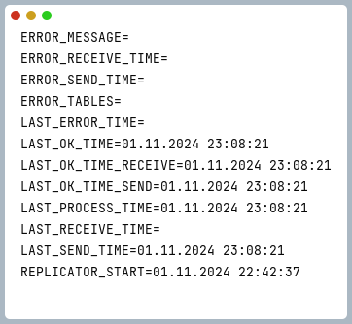
Рисунок 19 – Файл статусу роботи реплікатора

Розглянемо основні параметри.
ERROR_MESSAGE – відображає останню помилку, що виникла під час реплікації, що полегшує ідентифікацію причин відмов.
ERROR_RECEIVE_TIME та ERROR_SEND_TIME – відображають час останніх помилок при отриманні та відправці даних відповідно.
ERROR_TABLES – перелік таблиць, де виникли помилки, що дозволяє швидко визначити проблемні ділянки.
LAST_ERROR_TIME – фіксує час останньої помилки, що дозволяє визначити частоту виникнення проблем.
LAST_OK_TIME, LAST_OK_TIME_RECEIVE та LAST_OK_TIME_SEND – відображають час останньої успішної операції реплікації (загалом, отримання та відправки).
LAST_PROCESS_TIME – час останньої успішної обробки даних, що дозволяє відстежувати загальну активність реплікатора.
REPLICATOR_START – час запуску реплікатора, що полегшує виявлення часу безперервної роботи.
Ці параметри допомагають швидко зрозуміти статус роботи реплікатора, а також виявити та розв'язати можливі проблеми без необхідності ручного моніторингу.
Таблиця replicator_status містить детальні відомості про статуси реплікації між серверами, а також інформацію про з'єднання та можливі помилки. Приклад запису зображено на рисунку 21.

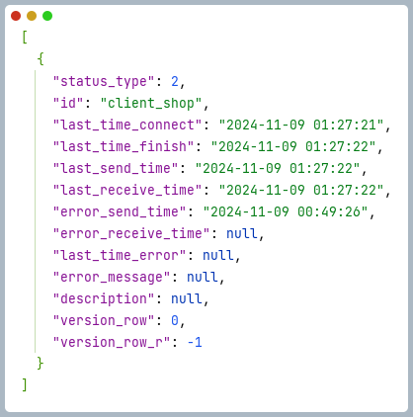
Рисунок 20 – Рядок з таблиці replicator_status

Розглянемо основні поля.
status_type – вказує тип статусу для конкретного з'єднання або процесу.
address – визначає адрес сервера або клієнта, з яким здійснюється реплікація.
last_time_connect та last_time_finish – час останнього успішного з'єднання та завершення процесу, що дозволяє відстежувати регулярність синхронізації.
last_send_time та last_receive_time – час останнього надсилання і отримання даних.
error_send_time та error_receive_time – час останніх помилок під час надсилання або отримання даних, якщо такі є.
last_time_error – відображає час останньої помилки, що дає змогу оцінити стабільність системи.
error_message – текстове повідомлення з описом помилки.
description – додаткова інформація, яка може описувати специфіку з'єднання.
version_row – версія запису, яка може використовуватися для забезпечення цілісності даних.
Лог-файли містять детальні записи про всі події, що відбуваються під час реплікації, включаючи успішні передачі, обробки, помилки та інформацію про всі трансакції. Лог-файли є основним джерелом для проведення детального аналізу збоїв у реплікації та виявлення специфічних проблем.
Перевагою автоматизації моніторингу є те, що Завдяки файлу статусів та таблиці replicator_status, система може автоматично визначати, коли відбувається збій, та забезпечувати швидке реагування. Автоматизований моніторинг зменшує ризик втрати або неузгодженості даних, завдяки регулярному контролю за останніми переданими даними та виконанням коректної реплікації. Використовуючи журнал змін та логи, адміністратор може оперативно знайти проблему, а система – відновити роботу з мінімальним втручанням.
Автоматизація моніторингу та управління реплікацією є важливим аспектом стабільного функціонування реплікатора, забезпечуючи оперативне виявлення та вирішення проблем, підвищуючи загальну надійність системи.

Висновок до розділу
У розділі "Розробка та реалізація системи розподіленої реплікації даних" було детально розглянуто створення та впровадження кастомного рішення для реплікації даних між серверами PostgreSQL. Основний фокус роботи полягав у забезпеченні синхронізації даних між основною та вторинними базами даних, що здійснюється через налаштування конфігураційних файлів у форматі JSON. Цей підхід дозволив адаптувати систему для різних конфігурацій серверів, враховуючи такі аспекти, як тип реплікації, інтервал синхронізації, а також фільтрацію даних за заданими умовами.
Описані три основні напрямки реплікації даних: однонаправлена, двонаправлена та каскадна реплікації. Кожен із них має свої переваги залежно від особливостей інфраструктури та вимог до узгодженості даних. Наприклад, однонаправлена реплікація підходить для задач, де дані лише читаються на підпорядкованих вузлах, а двонаправлена реплікація дозволяє підтримувати актуальність інформації на різних серверах, але вимагає додаткових механізмів для вирішення конфліктів.
Одним із важливих аспектів системи є вибіркова реплікація, яка дозволяє зменшити обсяги переданих даних, вибираючи для синхронізації лише певні записи або поля на основі SQL-фільтрів. Це суттєво знижує навантаження на мережу та підвищує ефективність системи, що є особливо важливим для великих розподілених систем із численними клієнтами.
Також було реалізовано механізми автоматизації моніторингу, що включають таблицю статусів та лог-файли для контролю за процесом реплікації. Вони допомагають швидко виявляти помилки та збої в роботі системи, що мінімізує ризик втрати даних та забезпечує високу надійність системи. Загалом, розроблена система дозволяє гнучко налаштовувати процес реплікації та підтримувати узгодженість даних у розподіленому середовищі, забезпечуючи стабільну та ефективну роботу баз даних у рамках заданих інтервалів синхронізації.

- ОЦІНКА ЕФЕКТИВНОСТІ РОЗРОБЛЕНОЇ СИСТЕМИ РЕПЛІКАЦІ

Порівняльний аналіз системи реплікації
У цьому підрозділі на основі порівняльного аналізу буде проведено оцінку функціональних можливостей розробленої системи реплікації даних та її відмінностей від базової реплікації PostgreSQL і популярних кастомних рішень. Основною метою є виявлення переваг і обмежень кожного з підходів, що дозволить обґрунтувати доцільність використання розробленої системи в різних сценаріях.
Порівняння буде проводитися за такими основними параметрами:
- складність налаштування – оцінка необхідних кроків для налаштування реплікації, зокрема, простота конфігурації, вимоги до технічної підготовки та досвіду адміністратора.
- швидкість додавання нових вузлів – час і зусилля, потрібні для інтеграції нових підпорядкованих баз даних у наявну структуру реплікації.
- фільтрація даних (таблиці та рядки) – наявність можливості вибіркової реплікації певних таблиць або рядків, що є важливим для зменшення навантаження на мережу і зберігання тільки актуальних даних на кожному з вузлів.
- каскадна реплікація – підтримка каскадної реплікації, що дозволяє створити деревоподібну структуру синхронізації даних, покращуючи масштабованість системи.
- двостороння реплікація – наявність підтримки двосторонньої реплікації, яка дозволяє оновлювати дані на всіх вузлах і синхронізувати зміни між ними.
- гнучкість налаштування – можливість тонкого налаштування параметрів реплікації для адаптації системи під специфічні вимоги.
Порівняння популярних рішень ілюстровано у вигляді таблиці 1.

Таблиця 1 – Порівняльна таблиця систем реплікації
  Параметр
  Розроблена система
  Базова реплікація PostgreSQL
  Slony
  Patroni
  repmgr
 | низька | висока | середня | середня | середня
  Складність налаштування
 | висока | повільна | середня | середня | середня
  Швидкість додавання нових вузлів
 | присутня | відсутня | обмежена | відсутня | відсутня
  Фільтрація таблиць
 | присутня | відсутня | обмежена | відсутня | відсутня
  Фільтрація рядків
 | присутня | присутня | присутня | присутня | присутня
  Каскадна реплікація
 | присутня | відсутня | присутня | відсутня | відсутня
  Двостороння реплікація
 | висока | низька |  | середня | середня
  Гнучкість налаштування
  середня

Складність налаштування
Розроблена система має низьку складність завдяки автоматизованим інструментам конфігурування та зрозумілому інтерфейсу. Базова реплікація PostgreSQL вимагає глибокого розуміння конфігураційних файлів і підключення вузлів вручну [9]. Slony дещо легше, але все ще вимагає часу для налаштування тригерів і збереження послідовностей. Patroni автоматизує більшу частину налаштувань, але потребує конфігурування інших сервісів, наприклад, etcd або Consul для координації. repmgr має середню складність, оскільки додає автоматизацію налаштування, але потребує глибшого розуміння кластеризації.
Швидкість додавання нових вузлів
Розроблена система підтримує швидке додавання вузлів, зокрема завдяки налаштуванням, що підтримують автоматичне виявлення та ініціалізацію. Для базової реплікація PostgreSQL це тривалий процес, оскільки всі кроки потрібно виконувати вручну. Slony потребує індивідуального налаштування для кожного вузла, що сповільнює процес. В Patroni додавання вузлів автоматизоване, але залежить від коректної роботи координаційних сервісів. В repmgr додавання вузлів є простішим завдяки автоматизації, але вимагає синхронізації з наявними конфігураціями.
Фільтрація таблиць та рядків
Розроблена система має можливість гнучкої фільтрації як таблиць, так і рядків, що важливо для часткової реплікації. Базова реплікація PostgreSQL не підтримує фільтрації. Slony підтримує обмежену фільтрацію таблиць, але не рядків. Patroni і repmgr орієнтовані на цілісну реплікацію, фільтрації не підтримують.
Каскадна реплікація
Всі системи підтримують каскадну реплікацію, але реалізація може відрізнятися. Наприклад, Patroni та repmgr залежать від коректного функціонування сервісів, таких як etcd або Consul, для роботи каскадної реплікації, тоді як розроблена система має власну архітектуру для цієї функції.
Двостороння реплікація
Розроблена система підтримує двосторонню реплікацію, що дозволяє підвищити доступність і надійність. Базова реплікація PostgreSQL, Patroni та repmgr не підтримують двосторонньої реплікації. Slony підтримує двосторонню реплікацію, але потребує складних налаштувань для запобігання конфліктам.
Гнучкість налаштування
Розроблена система має високу гнучкість налаштувань, дозволяє адаптувати реплікацію під різні конфігурації.
Для базової реплікація PostgreSQL можливості налаштування обмежені, часто стандартні параметри не змінюються. Slony, Patroni, repmgr пропонують середній рівень гнучкості, але потребують зовнішніх сервісів або додаткових інструментів для комплексного налаштування.

Тестування продуктивності
Сервери баз даних PostgreSQL не потребують спеціального обладнання, тому тестування проводилось на моєму персональному комп’ютері і ноутбуці. Конфігурацію серверів ілюстровано у вигляді таблиці 2. Для тестування використовувалась БД, що містила 31280 записів і мала розмір 228 МБ.

Таблиця 2 – Конфігурація серверів
Параметр | Персональний комп’ютер | Ноутбук
Операційна система | MS Windows 10 | MS Windows 10
ОЗП | 16 GB | 16 GB
Процесор | Intel Core i3-9100 | Intel Core i7-1165

Середнє процесорне навантаження
Для аналізу середнього процесорного навантаження під час реплікації тестової таблиці було налаштовано два реплікатори: Slony та розроблена система. Метою тестування є визначити, наскільки розроблена система є ефективнішою за Slony в аспекті зниження процесорного навантаження. Процесорне навантаження записувалось на головному та підлеглому вузлах обох систем щосекундно протягом 90 секунд. Результат тестування зображено на рисунку 21.
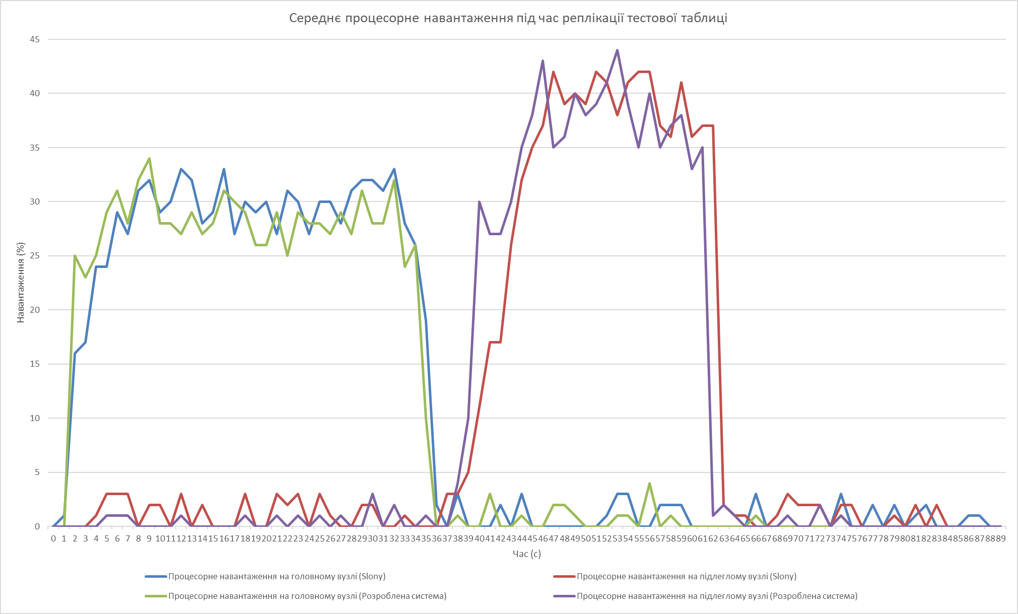
Рисунок 21 – Графік середнього процесорного навантаження під час реплікації тестової таблиці

В результаті тестування, процесорне навантаження на головному вузлі було знижено на 4,97% при використанні розробленої системи в порівнянні з Slony. А на підлеглому вузлі – на 5,24%. Ці результати свідчать про те, що розроблена система є більш ефективною в управлінні ресурсами процесора під час реплікації тестової таблиці. Ефективніше використання процесорних ресурсів може призвести до покращення загальної продуктивності системи та стабільності під час великих обсягів реплікації даних. Таким чином, розроблена система дає відчутну перевагу над Slony в контексті процесорного навантаження як на головному, так і на підлеглому вузлах, що може бути вирішальним фактором під час вибору рішення для реплікації даних у великих системах.

Середній час реплікації
Під час тестування часу реплікації змін в тестовій таблиці було проведено 10 вимірювань для двох систем: Slony та розробленої системи. Дані представлені на рисунку 22.
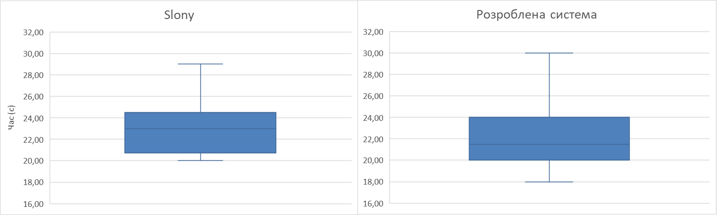
Рисунок 22 – Діаграма часу реплікації змін в тестовій таблиці

Результати тестування показують, що розроблена система загалом забезпечує ефективнішу реплікацію змін у таблиці, ніж Slony:
Середнє зниження часу реплікації на 4.74% підтверджує загальну перевагу розробленої системи в середньому часу виконання операцій реплікації.
При цьому, мінімальний час реплікації показав, що розроблена система може бути суттєво швидшою при певних умовах.
Незважаючи на те, що максимальне значення часу реплікації було трохи вищим для розробленої системи, загальні результати вказують на її вищу ефективність за більшістю показників.
Загальний аналіз демонструє, що розроблена система здатна забезпечувати більш ефективну реплікацію змін в таблиці, що може бути критичним фактором при виборі системи для масштабних або довготривалих проектів.

Кількість дій для додавання нового вузла
Додавання нового вузла в розподілену систему є критично важливим процесом, який впливає на масштабованість, продуктивність і доступність даних. Розглянемо кількість дій, необхідних для додавання нового вузла в системі на базі Slony і в розробленій кастомній системі.
Slony є потужним інструментом реплікації PostgreSQL, але його налаштування потребує значних зусиль, особливо при додаванні нових вузлів. Типовий процес включає наступні кроки:
- Ініціалізація нового вузла. Створення бази даних на новому сервері, яка слугуватиме реплікою.
- Налаштування підключення до головного вузла. Оновлення pg_hba.conf на головному вузлі для дозволу підключення нового вузла. Перезапуск сервера для застосування змін.
- Імпорт резервної копії на новий вузол для початкової синхронізації.
- Налаштування Slony. Оновлення конфігураційних файлів Slony на головному вузлі для включення нового вузла до кластера реплікації. Оновлення тригерів і правил реплікації для нової бази.
- Запуск Slony на новому вузлі, синхронізація даних і перевірка реплікації.
Розроблена система суттєво спрощує цей процес завдяки використанню конфігураційних файлів і автоматизації налаштувань. Процес включає:
- Ініціалізація нового вузла. Створення нової бази даних на сервері, який стане новим вузлом.
- Налаштування реплікатора. Розміщення заготовленого конфігураційного файлу на новому вузлі.
- Запуск програмного модуля реплікації (реплікатора), який автоматично підключається до головного вузла, синхронізує дані та налаштовує реплікацію відповідно до конфігурації.
Порівняльна діаграма зображена на рисунку 23.
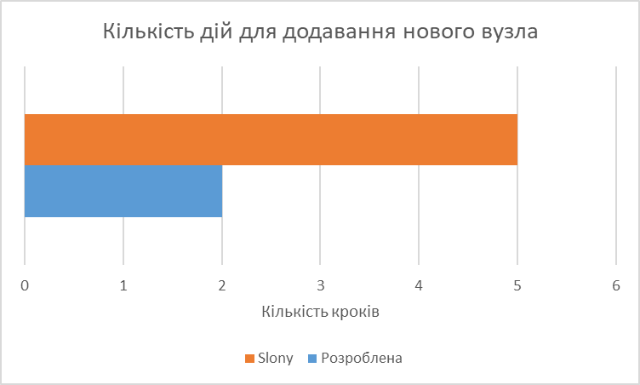
Рисунок 23 – Діаграма кількості дій для додавання нового вузла

Процес додавання нового вузла в систему на базі Slony є значно складнішим та включає багато ручних кроків, таких як оновлення конфігураційних файлів, налаштування підключення і імпорт резервної копії.
З іншого боку, розроблена кастомна система суттєво спрощує цей процес завдяки автоматизації та використанню конфігураційних файлів, що дозволяє зменшити кількість кроків і час, необхідний для додавання нового вузла.
Розроблена система включає менше кроків і мінімізує людський фактор, що може призвести до помилок, роблячи процес більш ефективним та зручним для адміністраторів.

Приклад рішення комплексної задачі реплікації
Розглянемо можливий сценарій використання розробленої системи для мережі торгових точок. В системі є головний сервер, підпорядковані сервери магазинів і підпорядковані серверам магазинів робочі місця роботи касирів. Кожен з цих вузлів має розгорнуті БД PostgreSQL з відповідними до місця розташування таблицями.
Необхідно реалізувати:
- каскадну реплікацію актуальних цін на товари з головного серверу на кожен з магазинів, при чому кожен магазин має отримувати лише свої ціни, і кожен магазин має передати ці ціни на всі свої робочі місця.
- зворотню реплікацію чеків продажу і повернення для формування звітності на центральному сервері.
- реплікацію інформації про співробітників магазину с головного серверу на сервери магазинів, при чому кожен магазин має отримувати лише свої співробітників. Робочі місця не мають отримувати інформацію про співробітників.
- двосторонню реплікацію видаткових і прибуткових документів між головним сервером і серверами магазинів, при чому кожен магазин має отримувати лише свої документи. Також документи, що сформовані на касі мають підійматись на сервер магазину в односторонньому порядку.

Конфігурація
Для задоволення таких вимог необхідно налаштувати відповідні конфігурації для серверів відповідно до прикладів, що зображено на рисунках 24-27.

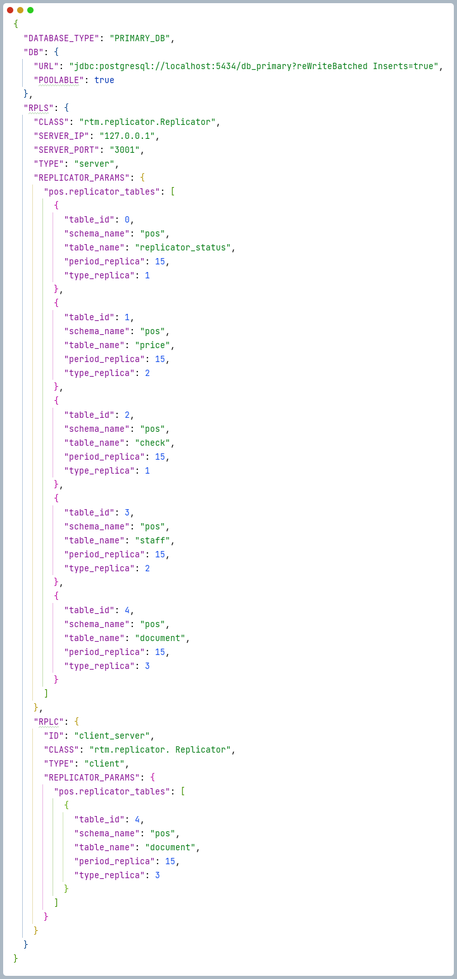
Рисунок 24 – Приклад конфігураційного файлу головного серверу
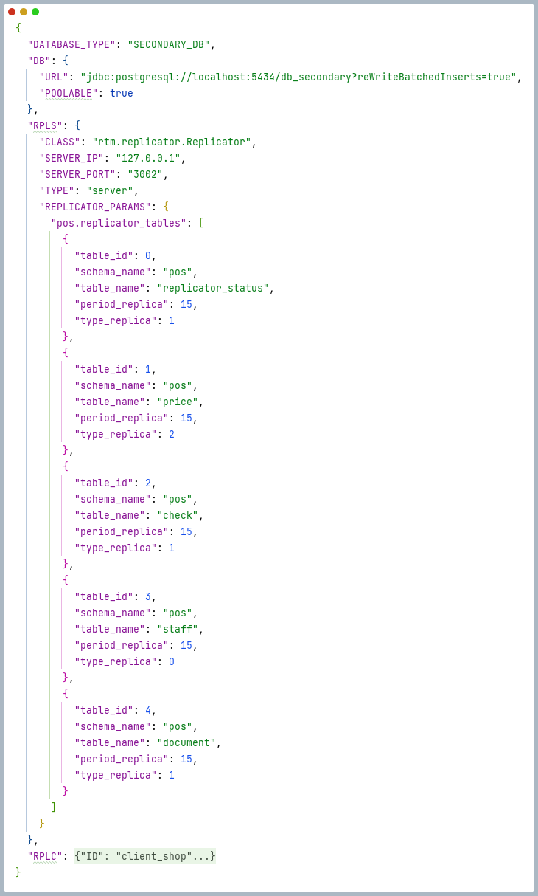
Рисунок 25 – Приклад конфігураційного файлу магазину (серверна частина)
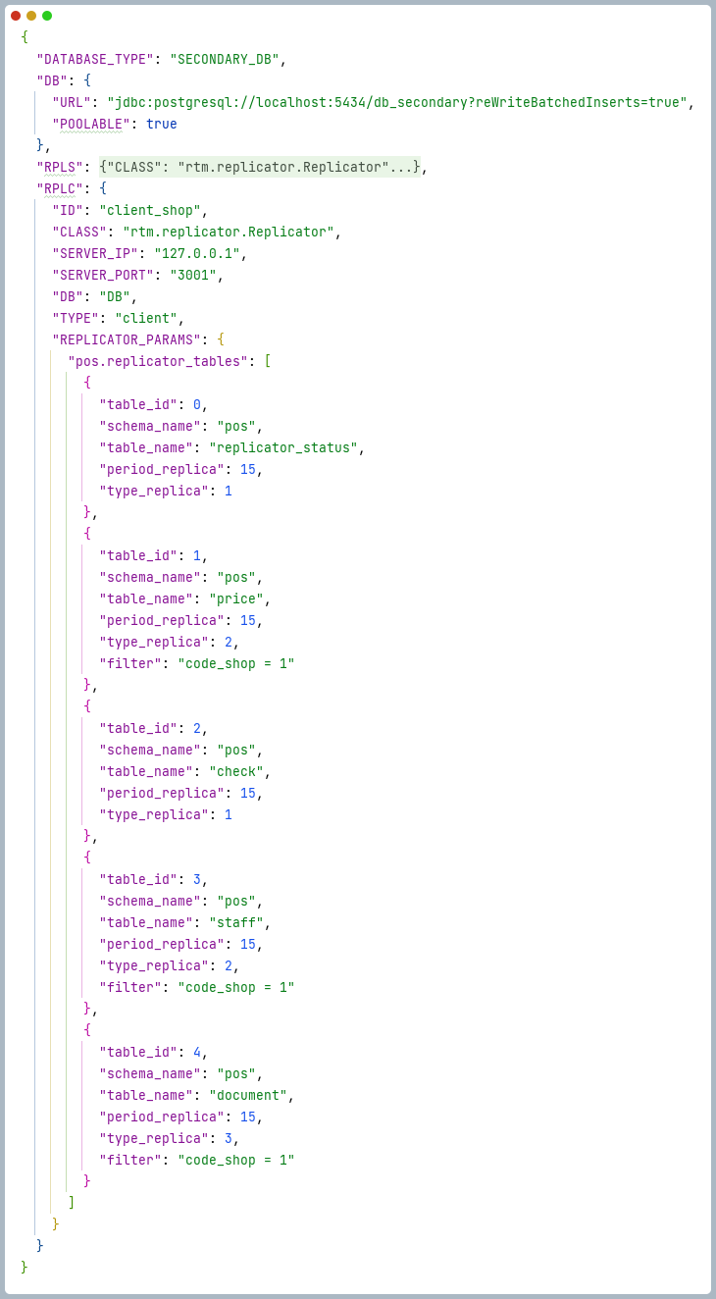
Рисунок 26 – Приклад конфігураційного файлу магазину (клієнтська частина)
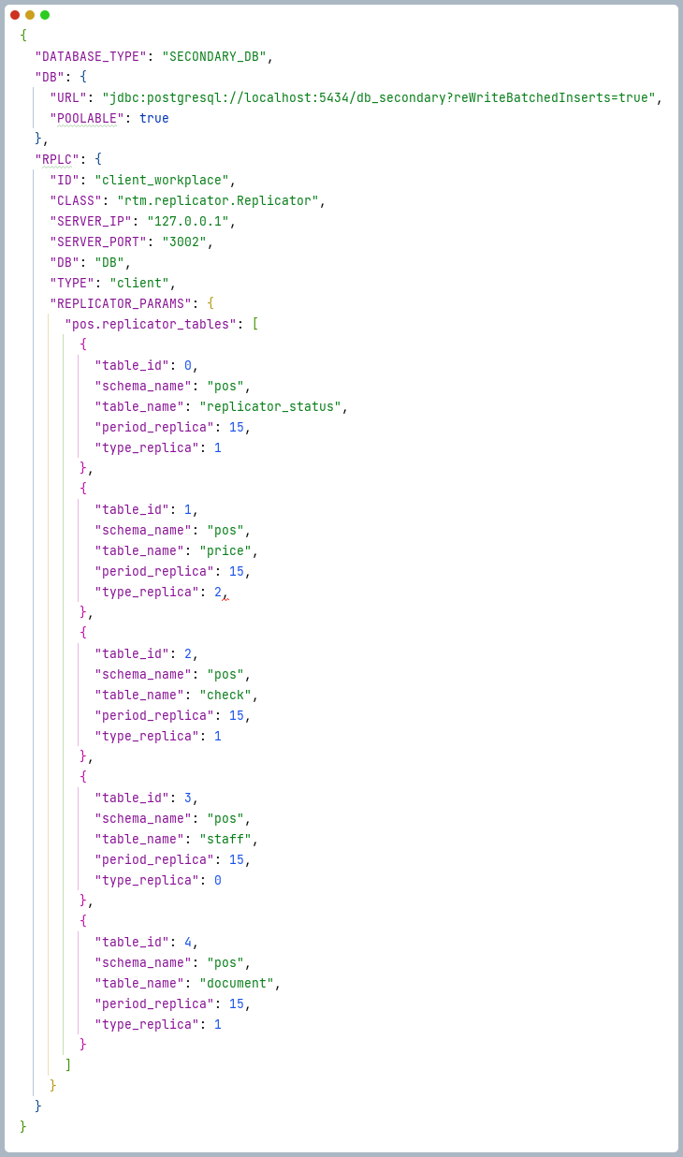
Рисунок 27 - Приклад конфігураційного файлу робочого місця
На головному сервері для кожної з таблиць створюється запис в конфігурації серверної частини реплікатора, де налаштовується тип реплікації (type_replica: 0, 1, 2, 3), та період. В клієнтській частині реплікатора створюється запис для таблиці з документами для реалізації двосторонної реплікації.
На сервері магазину налаштовуються повноцінні серверна та клієнтська частини. Клієнтська частина відповідає налаштуванням серверу з додаванням відповідної фільтрації по коду магазину. Серверна частина відрізняється тим, що співробітники перестають реплікуватись вниз, а документи починають реплікуватись з каси на магазин, а не двосторонньо.
На робочому місці налаштовується лише клієнтська частина реплікатора, що пов’язується з серверною частиною магазину. І налаштування відповідають серверу магазину, вже без фільтрації.
Каскадна реплікація цін на товари
Головний сервер повинен розповсюджувати актуальні ціни для кожного магазину, і лише відповідні ціни мають бути передані до кожного магазину, після чого ці дані мають передаватися далі до робочих місць (кас).
Головний сервер
Конфігурація таблиці price встановлена з type_replica: 2, що дозволяє реплікацію зверху вниз, забезпечуючи каскадну передачу.
Сервер магазину
Зазначений параметр type_replica: 2 також вказує на реплікацію зверху вниз, з фільтром filter: "code_shop = X", де X є унікальним ідентифікатором магазину. Цей фільтр гарантує, що кожен магазин отримає лише свої ціни.
Робоче місце
Сервери магазинів розповсюджують ціни на робочі місця завдяки налаштуванню реплікації таблиці price з параметром type_replica: 2.
Зворотна реплікація чеків продажу і повернень
Чеки продажу та повернень створюються на робочих місцях, і їх потрібно передавати до центрального сервера для звітності.
Робоче місце
Чеки (таблиця check) налаштовані на зворотну реплікацію (type_replica: 1), що забезпечує відправлення даних з каси до магазину.
Сервер магазину
Таблиця check також налаштована з type_replica: 1 для передачі даних від магазину до головного сервера.
Головний сервер
Конфігурація забезпечує збереження та централізоване управління даними чеків.
Реплікація інформації про співробітників
Інформація про співробітників повинна розповсюджуватись лише від головного серверу до кожного магазину, без передачі цієї інформації на робочі місця.
Головний сервер
Таблиця staff налаштована на реплікацію зверху вниз (type_replica: 2), що дозволяє головному серверу передавати інформацію про співробітників на сервери магазинів.
Сервер магазину
Таблиця staff має фільтр filter: "code_shop = X", що дозволяє кожному магазину отримувати дані лише про своїх співробітників.
Робоче місце
Таблиця staff на касах не реплікується (налаштування type_replica: 0), що забезпечує відсутність передачі цих даних на робочі місця.
Двостороння реплікація видаткових та прибуткових документів
Видаткові та прибуткові документи повинні синхронізуватися між головним сервером і магазинами, при цьому дані від кас передаються до магазину в односторонньому порядку.
Головний сервер
Таблиця document налаштована з параметром type_replica: 3 для двосторонньої реплікації, що забезпечує синхронізацію між головним сервером і магазинами.
Сервер магазину
Таблиця document також має налаштування type_replica: 3 для двосторонньої реплікації з головним сервером, дозволяючи магазинам отримувати тільки свої документи завдяки фільтру filter: "code_shop = X".
Робоче місце
Налаштування type_replica: 1 забезпечує односторонню реплікацію з каси на сервер магазину, що дозволяє передати документи, створені на касах, безпосередньо на сервер магазину для подальшої реплікації на головний сервер.
Основні особливості і переваги
Завдяки фільтрам, кожен магазин отримує лише ті записи, які йому потрібні (ціни, співробітники, документи). Кожен сервер або робоче місце отримує актуальні дані лише для своїх потреб, що мінімізує навантаження на мережу. Налаштування типів реплікацій (type_replica: 0, 1, 2, 3) дозволяє ефективно управляти різними сценаріями реплікації. Двостороння синхронізація документів гарантує актуальність даних між головним сервером і магазинами, що сприяє швидкому оновленню інформації та підвищенню її точності.
Система з такою конфігурацією задовольняє вимоги до реплікації даних, забезпечуючи правильний розподіл інформації між головним сервером, магазинами та робочими місцями.

Результат
Розглянемо результати роботи реплікатора. При додаванні нових значеннь в таблицю price з серверу реплікувались лише рядки з code_shop=1. Результат можна побачити на рисунку 28.
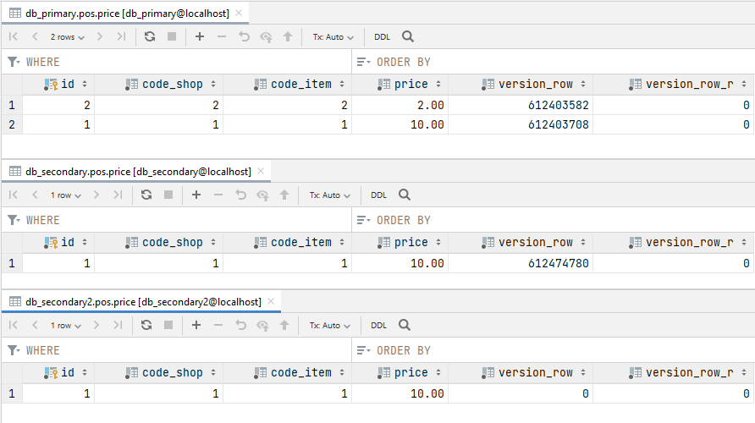
Рисунок 28 – Результат роботи реплікатора для таблиці price

При додаванні нових значеннь в таблицю check на касі дані реплікуються на головний сервер. Результат можна побачити на рисунку 29.

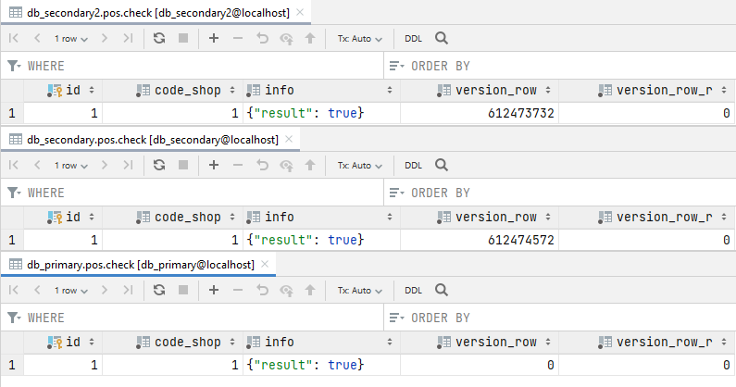
Рисунок 29 – Результат роботи реплікатора для таблиці price

При додаванні нових значеннь в таблицю staff на сервері дані реплікуються на магазин, але не реплікуються на касу. Результат можна побачити на рисунку 30.
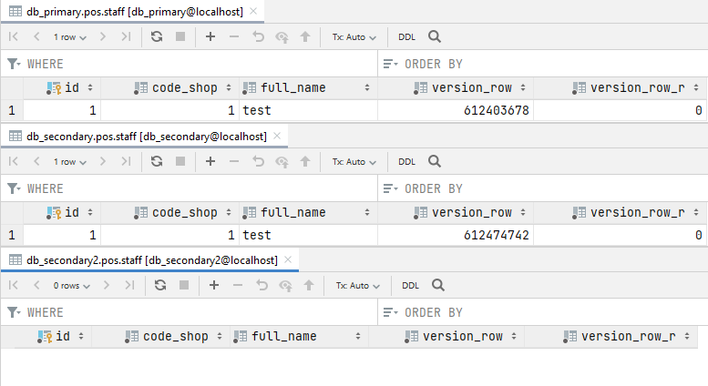
Рисунок 30 – Результат роботи реплікатора для таблиці staff

При додаванні нових значеннь в таблицю document на касі дані реплікуються на магазин, а потім на сервер. При додаванні даних на головному сервері або сервері магазину, дані реплікуються двостороньо, ігноруючи касу. Результат можна побачити на рисунку 31.

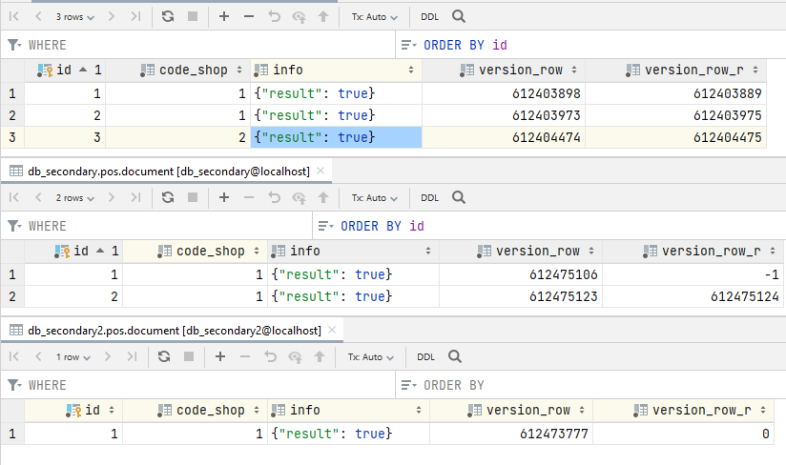Рисунок 31 – Результат роботи реплікатора для таблиці document

Загальний статус роботи системи можна побачити в таблиці replicator status, що реплікується на сервер. Статус роботи системи зображено на рисунку 32.

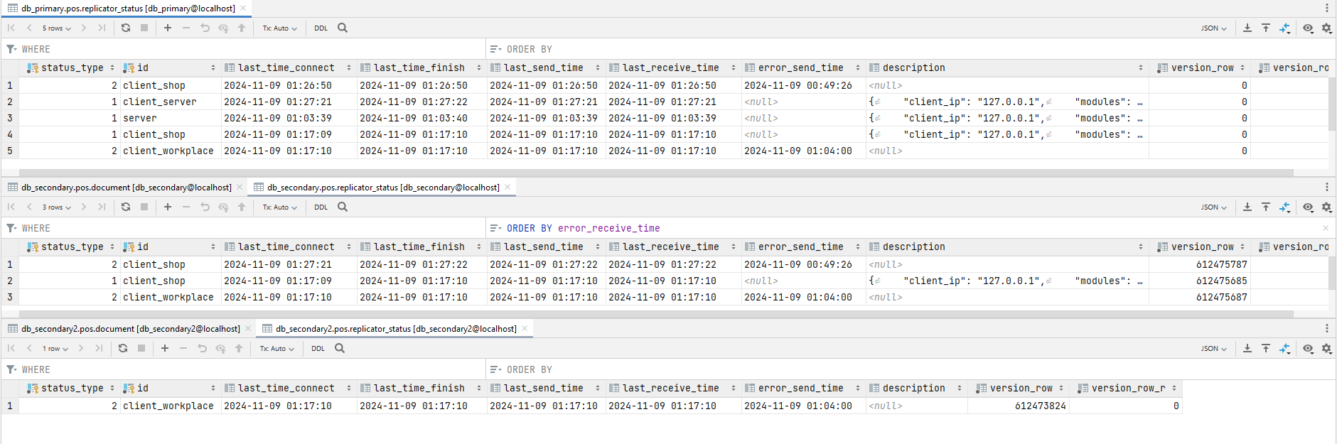
Рисунок 32 – Статус роботи системи

Аналіз можливих збоїв
Надійність системи реплікації даних є критично важливою, особливо у великих розподілених системах, де збій однієї компоненти може призвести до значних затримок або навіть втрати даних. У даному розділі розглянемо основні типи збоїв, які можуть виникати під час роботи системи реплікації даних між серверами PostgreSQL, а також методи їх діагностики та усунення. Окрему увагу буде приділено ролі таблиці статусів, журналам подій (логам) і файлу статусу. Кожен з компонентів виконує важливу роль в аналізі помилок і забезпеченні надійності системи.
Збої у системі реплікації можна умовно поділити на кілька типів. Збій підключення виникає при втраті з'єднання між вузлами системи реплікації (наприклад, між майстер та репліка серверами). Даний збій у статусній таблиці відображається у полях last_time_connect, last_time_finish, де останній час підключення не оновлюється. У файлі статусу ці збої реєструються як ERROR_RECEIVE_TIME і ERROR_SEND_TIME. Помилки під час відправлення даних в казують на те, що репліка не змогла коректно надіслати дані до майстер-сервера або іншим вузлам. Це відображається у статусній таблиці в полі error_send_time та у файлі статусу як ERROR_SEND_TIME. Помилки при отриманні даних виникають, коли репліка або майстер-сервер не можуть коректно прийняти дані. Фіксуються у статусній таблиці (error_receive_time) і файлі статусу (ERROR_RECEIVE_TIME). У випадку довготривалих затримок, система ризикує втратити узгодженість між репліками. Затримка фіксується в статусній таблиці через поля last_send_time та last_receive_time. Вони дозволяють аналізувати, як часто і з яким інтервалом оновлюються дані.
Всі перераховані збої реєструються та зберігаються у двох основних компонентах системи: статусній таблиці та файлі статусу.
Таблиця статусів зберігає ключову інформацію про статуси реплікації. Наприклад, для кожного клієнта (ідентифікований id, наприклад, client_shop або client_workplace) зберігається останній час успішного підключення (last_time_connect), завершення операцій (last_time_finish), відправки та отримання даних (last_send_time, last_receive_time). Також зберігається час останньої помилки при відправці (error_send_time), який може бути використаний для аналізу стабільності роботи мережі або правильності обробки даних.
Ця таблиця регулярно синхронізується з центральним сервером, що дозволяє здійснювати моніторинг і діагностику збоїв. Наприклад, збої, пов'язані з відправкою даних (поля error_send_time та last_send_time), можуть вказувати на проблеми мережі або недоступність сервера. При виявленні значної різниці між last_send_time і поточним часом можна ініціювати спроби повторного надсилання даних або надати відповідне повідомлення про помилку.
Файл статусу фіксує основні часові мітки процесу реплікації, включаючи останні успішні та помилкові моменти надсилання і отримання даних. Завдяки цьому файл дозволяє швидко аналізувати, на якому етапі стався збій, та полегшує виявлення останньої успішної операції.
Для забезпечення надійності розподіленої системи реплікації PostgreSQL необхідно забезпечити постійний моніторинг усіх етапів процесу реплікації, а також ефективне реагування на будь-які збої. Поєднання статусної таблиці, файлу статусу та логів дає можливість швидко виявляти проблеми, аналізувати причини виникнення збоїв та вживати заходів для їх усунення, що сприяє стабільній роботі системи.

Необхідність і напрямок додаткових досліджень
Для забезпечення максимальної ефективності і надійності системи розподіленої реплікації даних між серверами PostgreSQL, важливо врахувати її обмеження та визначити напрямки, у яких можлива її подальша оптимізація. Незважаючи на досягнуті успіхи у створенні дієвої системи реплікації, існують області, що потребують покращень, які дозволять розширити функціональність системи, підвищити її гнучкість, адаптивність та зручність у використанні.
Розширення можливостей моніторингу
На сьогодні система має базові можливості моніторингу, зокрема статусну таблицю, що містить ключову інформацію про стан реплікаційного процесу, а також файл статусу для фіксації критичних подій і часових міток. Проте, ці можливості обмежені, і відсутність глибокого моніторингу ускладнює оперативний аналіз продуктивності, а також складну аналітику для великих обсягів даних або при частих відмовах.
Можливим рішенням буде додавання спеціального модуля моніторингу, що забезпечуватиме детальнішу аналітику всіх аспектів реплікаційного процесу. Цей модуль може включати візуальні панелі (дашборди) для відображення поточного статусу, швидкості обміну даними, кількості відмов та тривалості затримок, аналіз продуктивності на рівні окремих вузлів, із можливістю отримувати історичні дані для порівняння, оповіщення про збої через різні канали (наприклад, email), що дозволить адміністраторам отримувати оперативну інформацію про збої та проблеми в системі, вбудовані індикатори продуктивності (KPI), такі як середній час відновлення (MTTR) та середній час до відмови (MTBF), для оцінки надійності системи у режимі реального часу.
Інтеграція модуля управління налаштуваннями
Наразі для налаштування системи реплікації необхідно редагувати конфігураційні файли вручну, що може бути незручним і потребує від користувача достатнього рівня технічної компетентності. Це також підвищує ризик помилок при редагуванні налаштувань у великих системах.
Можливим рішенням буде впровадження окремого модуля управління налаштуваннями, який забезпечить більш інтуїтивний інтерфейс для роботи з конфігурацією. Це може бути веб-інтерфейс або спеціальний GUI, що дозволить редагувати параметри системи в інтерактивному режимі без необхідності доступу до конфігураційних файлів, перевіряти налаштування на наявність конфліктів та можливих помилок перед їх збереженням, зберігати та завантажувати профілі конфігурацій для різних умов експлуатації або для швидкого переключення між різними режимами роботи, автоматично оновлювати конфігурації на всіх вузлах, забезпечуючи узгодженість налаштувань у масштабованій системі реплікації.
Підвищення адаптивності системи до різних умов роботи
Поточна система реплікації налаштована для роботи в певних умовах і може потребувати зміни налаштувань при різких змінах навантаження, параметрів мережі, або архітектури системи. В залежності від додаткових потреб різних систем, можна доповнювати і вдосконалювати поточну реалізацію.

Висновок до розділу
У цьому розділі було проведено всебічну оцінку ефективності розробленої системи реплікації на основі експериментів і порівняльного аналізу з базовими інструментами PostgreSQL, а також з іншими відомими системами реплікації, такими як Slony, Patroni та repmgr. Результати досліджень показали, що розроблена система забезпечує ряд переваг, зокрема спрощене налаштування, високу швидкість додавання нових вузлів та можливості вибіркової реплікації як таблиць, так і рядків. Це дозволяє ефективно управляти даними та забезпечувати узгодженість інформації між головним сервером і підпорядкованими базами.
Завдяки каскадній та двосторонній реплікації, система успішно задовольняє вимоги для розподілених систем, дозволяючи гнучко налаштовувати реплікацію для різних бізнес-процесів. У розділі розглянуто різні сценарії використання системи реплікації для торгових мереж, що підтвердили її адаптивність до специфічних вимог прикладних задач.
Таким чином, розроблена система не лише забезпечує переваги у порівнянні з базовими інструментами, але й відповідає сучасним вимогам до гнучкості, масштабованості та надійності розподілених систем реплікації. Результати проведених досліджень підтверджують ефективність даної системи, що робить її перспективним рішенням для використання в розподілених інформаційних середовищах, зокрема у великих корпоративних системах, де важлива швидка та узгоджена передача даних між різними вузлами. Розроблена система реплікації PostgreSQL показала свою доцільність для застосування у великих розподілених системах, а також відкрила можливості для подальшого вдосконалення та розширення функціональних можливостей, що можуть бути розглянуті у перспективних дослідженнях.

ВИСНОВКИ
У магістерській дисертації на тему «Комп’ютерна система розподіленої реплікації даних між серверами PostgreSQL» успішно реалізовано мету та виконано завдання, спрямовані на дослідження, розробку та тестування системи реплікації даних у середовищі PostgreSQL. У роботі вдалося досягти низки важливих практичних результатів, що підвищують ефективність і надійність роботи інформаційних систем.
Досліджено існуючі методи реплікації в PostgreSQL і надано обґрунтований вибір алгоритмів для вибіркової реплікації окремих таблиць і рядків, що мінімізує навантаження на систему. Проведений аналіз дозволив розробити метод вибіркової реплікації з управлінням через конфігураційні файли, забезпечуючи гнучкість та масштабованість для різних сценаріїв використання. Було розроблено систему моніторингу та контролю, що забезпечує високу надійність і прозорість процесу реплікації.
Експериментальне тестування показало, що розроблена система перевершує можливості налаштувань базових інструментів PostgreSQL та є достойним конкурентом для кастомних рішень, таких як Slony, Patroni і repmgr, за показниками гнучкості конфігурації, швидкості додавання нових вузлів, а також за можливістю фільтрації даних. Відзначено значне зменшення навантаження на центральний сервер завдяки варіативній вибірковій реплікації та каскадній архітектурі.
Застосування розробленої системи реплікації рекомендоване для середовищ із великими обсягами даних та підвищеними вимогами до надійності, де необхідно забезпечити узгодженість даних між віддаленими вузлами. Розроблена система реплікації налаштована для роботи в певних умовах і може потребувати змін налаштувань при різких змінах навантаження, параметрів мережі або архітектури системи. У таких випадках можна адаптувати параметри конфігурації, щоб оптимізувати швидкодію та надійність системи. За потреби система може бути доповнена додатковими модулями для роботи в нових умовах, що забезпечить її здатність гнучко реагувати на зміни та зберігати продуктивність у розподілених інформаційних системах.

СПИСОК ВИКОРИСТАНОЇ ЛІТЕРАТУРИ
- Advanced Data Management: For SQL, NoSQL, Cloud and Distributed Databases. Arcler Education Inc, 2024.
- Delishiya Moral W., Kumar B. M. Improve the data retrieval time and security through fragmentation and replication in the cloud. 2016 International Conference on Advanced Communication Control and Computing Technologies (ICACCCT), Ramanathapuram, India, 25–27 трав. 2016 р. 2016. URL: https://doi.org/10.1109/icaccct.2016.7831698 (дата звернення: 09.11.2024).
- Fröhlich L. Performance Tuning. PostgreSQL. München, 2022. С. 222–238. URL: https://doi.org/10.3139/9783446473157.013 (дата звернення: 09.11.2024).
- Kumar D., Chauhan C. PostgreSQL High Performance Cookbook. Packt Publishing - ebooks Account, 2017. 360 с.
- Learning PostgreSQL 10 - Second Edition: A beginner's guide to building high-performance PostgreSQL database solutions. Packt Publishing - ebooks Account, 2017. 488 с.
- Lubis A. R., Fachrizal F., Maulana H. Database Management Optimization Using PostgreSQL Replication Database in Database System. Advanced Science Letters. 2017. Т. 23, № 5. С. 4132–4135. URL: https://doi.org/10.1166/asl.2017.8286 (дата звернення: 09.11.2024).
- Mansouri N., Javidi M. M., Zade B. M. H. Hierarchical data replication strategy to improve performance in cloud computing. Frontiers of Computer Science. 2020. Vol. 15, no. 2. URL: https://doi.org/10.1007/s11704-019-9099-8 (date of access: 09.11.2024).
- Mastering PostgreSQL 9.6: A comprehensive guide for PostgreSQL 9.6 developers and administrators. Packt Publishing - ebooks Account, 2017. 416 с.
- Meier A., Kaufmann M. Data Management. SQL & NoSQL Databases. Wiesbaden, 2019. С. 1–23. URL: https://doi.org/10.1007/978-3-658-24549-8_1 (дата звернення: 09.11.2024).
- PostgreSQL: Up and Running: A Practical Guide to the Advanced Open Source Database. O'Reilly Media, 2017. 314 с.
- PostgreSQL : Up and Running: A Practical Introduction to the Advanced Open Source Database. O'Reilly Media, 2015. 234 с.
- Shaik B. Configure Your Database for Better Performance. PostgreSQL Configuration. Berkeley, CA, 2020. С. 29–59. URL: https://doi.org/10.1007/978-1-4842-5663-3_2 (дата звернення: 09.11.2024).
- Siahaan V., Sianipar R. STEP by STEP Database Programming with JDBC and PostgreSQL: A Beginner's Guide to Building High-Performance PostgreSQL Database Solutions. Independently Published, 2019.
- Smith G., Ahmed I., Pirozzi E. PostgreSQL 10 High Performance: Expert techniques for query optimization, high availability, and efficient database maintenance. Packt Publishing, 2018. 508 с.
- Smith G. PostgreSQL 9. 0 High Performance. Packt Publishing, Limited, 2010.
- Ubaidillah S. H. S. A., Noraziah A. Overview of Replication Techniques on Distributed Database in Cloud Environment. Advanced Science Letters. 2017. Vol. 23, no. 11. P. 11105–11108. URL: https://doi.org/10.1166/asl.2017.10230 (date of access: 09.11.2024).

